**It 项目管理报告书**

项目名称： 校园论坛

小 组： 组 长： 组 员：

**2016** 年 **12** 月 **18** 日

目录

It 项目管理报告书 1

1 成员任命书 4

1.2 分工表 5

* 1. 系统概述 5
  2. 系统目标 6
  3. 文档概述 7
  4. 需求概述 7
  5. 功能需求 9
  6. 系统用例图 13
  7. 系统时序图 14
  8. 系统组件图 15
  9. 系统 ER 图 16
  10. 系统配置图 17

1. 项目需求变更 17
2. 项目周报 18
3. 操作指引 20
   1. 项目简介 21
   2. 操作介绍 22
4. 业务说明 25
   1. 业务简介 25
   2. 业务场景 26
   3. 业务实现代码 28
5. 数据库 96

数据流图 96

* 1. 顶层数据流图 97
  2. 0 层数据流图 97
  3. 具体数据流图 98
  4. 数据字典 99

7.5 ER 图 103

7.6 数据库设计 104

1. 需求新增 109
   1. 初始需求 109
   2. 第一次新增需求 110
   3. 第二次新增需求 110

9.功能确认 110

* 1. 测试目的 110
  2. 测试人员 111
  3. 测试环境 111
  4. 测试内容 111
  5. 功能截图 112
  6. 测试结论 117

1. 逻辑确认 117

10.1 表示层 117

10.2 业务逻辑层 119

1. 验收报告 121
   1. 项目基本情况 122
   2. 项目概述 122
   3. 验收测试环境 122
   4. 验收及测试结果 124
   5. 验收总结 125
   6. 参考资料 125

**1.** 成员任命书

为完成 it 项目管理大作业的需要，由本人第____小组组长决定，对以下成员进行任命

任命 为项目组长，负责前端开发以及组内的工作安排任命 为文档编写员，负责需求分析，会议记录，文档编 写

任命 为总体设计员，负责总体设计，uml 类图，ER 图等的设计

任命 为详细设计员，负责详细设计，UI 设计

任命 为后端开发员，负责数据库构建和后端开发

任命 为软件测试员，负责进行软件测试

任命人：

时间：2016 年 10 月 6 日

**1.2** 分工表

|  |  |
| --- | --- |
| 组长 |  |
| 文档 |  |
| 设计 |  |
| 前端 |  |
| 后端 |  |
| 测试 |  |

* 1. 系统概述
     1. 网站名称：

校园论坛。

* + 1. 网站功能实现：

为用户提供一个注册、发帖、回复、浏览等交流操作功能。

* + 1. 用户：

我校学生

* + 1. 子系统关系图：

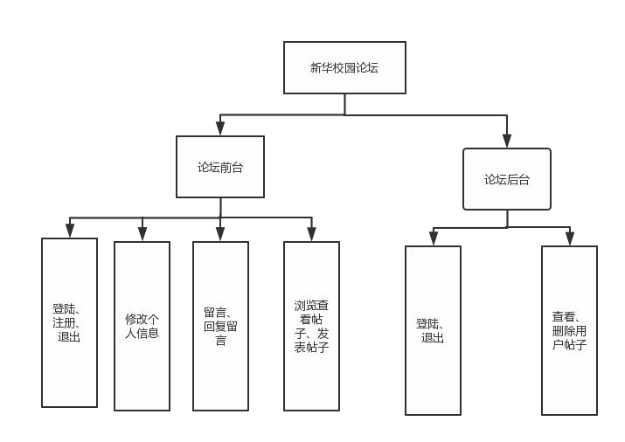

* + 1. 开发者：
  1. 系统目标

为了方便校内同学的交流，我们决定要做这么一个校园论坛，而对于论坛这样的数据流量特别大的网络管理系统， 必须要满足使用方便、操作灵活等设计需求。所以本系统在设计时应满足以下几个目标：

**1.**临时用户进入**,**可浏览帖子但不可发帖

1. 一个版面能显示所有的帖子
2. 具有登录模块，有用户的个人信息
3. 用户随时都可以查看自己发表的帖子
4. 有用户的消息的时间及时提醒，主要用于提示哪个用户 回复了自己的主题。 6.管理员权限可删除任意帖子，具有最大权限的管理功能
5. 对用户输入的数据，系统进行严格的数据检验，尽可能 排除人为的错误
6. 系统最大限度地实现了易维护性和易操作性
7. 系统运行稳定安全可靠
   1. 文档概述

需求分析报告采用面向对象的方法，在文档中主要采用了用例、流程图等表示方法来描述需求。

* 1. 需求概述
     1. 用户需求

对于一个用户，使用论坛进行交流时，首先要注册一个 账户，然后登录后才能进行对帖子的回复，如果不登录，就 只能查看帖子而不能进行回复和发表帖子。用户使用论坛系 统的需求是发表某一个主题相关的帖子，用户在发表帖子后， 如果有人进行回复，就要在首页提醒用户有新消息。用户可

以删除自己发表的帖子和评论。对于论坛管理人员来说，需

要完成对用户发表的帖子的管理，包括：设置精华帖、置顶 帖子、删除帖子等操作。

开发校园论坛系统的目的是提供一个供我校学生交流的平台，为我校学生提供交流经验、探讨问题的社区。因此， 校园论坛系统最基本的功能首先是发表主题，其次是其他人员根据主题发表自己的看法。此外，为了记录主题的发表者和主题的回复者信息，系统还需要提供用户注册和登录的功能。只有注册的用户登录后才能够发表和回复主题，浏览者

（游客）只能浏览主题信息。根据用户的需求及以上的分析， 校园论坛需要具备前台功能和后台功能。

**1)**系统前台功能：显示用户发表的帖子，查看帖子的内 容、发表对帖子的回复、发表对回复的回复、显示用户的头像、用户信息的显示、用户新信息的提醒。

**2)**系统后台功能：进入后台、帖子管理、用户管理、添 加删除用户、系统设置、退出系统、返回首页。

* + 1. 系统开发环境需求
       1. 开发环境

我们一致认为在开发此论坛的时候需要配置以下软件 环境：

服务器端：

(1)操作系统：Windows 7 及以上；

(2)Web服务器：Tomcat 7.0 ；

(3）集成开发环境：Eclipse ；

(4）数据库：MySQL 5.5； 客户端

无特别要求

* + - 1. 使用技术

前端：HTML、CSS、JS、BootStrap

后端：Java

数据库：MySQL

* + - 1. 用户的特点

本网站的最终用户的特点：所有上网用户在无需培训的情况下，按照网站页面提示即可使用网站的相关服务和功能 后台管理和维护人员的教育水平和技术专长：本软件的

后台管理和维护人员均为我小组开发成员。

* 1. 功能需求

经过系统性的研究，我们认为整个论坛大概分为 3 个功能模块，分别为论坛模块，管理员模块和用户模块

* + 1. 前台功能需求

在论坛前台中，我们作了如下设计：分未登录前和登录后，登录前，用户进入校园论坛的主页面后，可以查看帖子内容、用户注册、用户登录，登录后，用户可以修改个人信息、查看个新消息、修改头像、查看帖子内容、回复帖子。

* + 1. 后台功能需求

管理用户进入后台后，可以进行帖子管理，包括查看帖子、删除帖子、返回论坛首页和退出系统。

* + 1. 系统前台流程图

在系统前台流程中，我们做出了如下设置。首先，我们开始点开界面，是我们的论坛主页，不登录可以以临时用户身份浏览，登陆则可以发帖和评论，没有账号的可以注册。

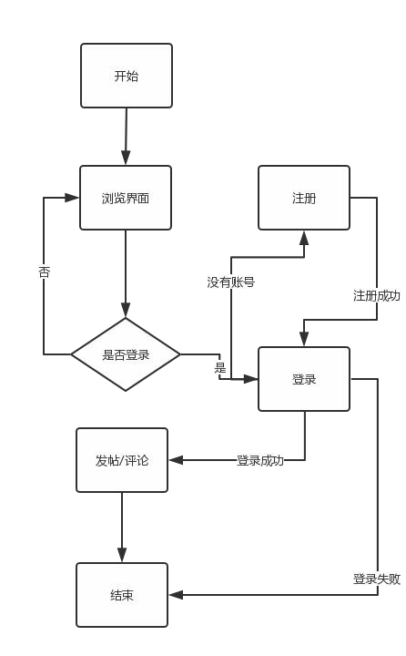

系统前台流程图

* + 1. 系统后台流程图

在系统的后台流程中，我们做出了如下设置。首先，我

们进入登录界面，使用管理员账号和密码进行登录，在管理

员界面，我们可以进行

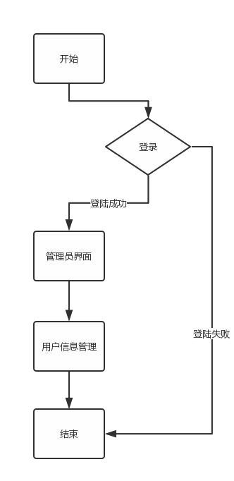用户信息管理，可以查看、删除用户帖子

系统后台流程图

* 1. 系统用例图

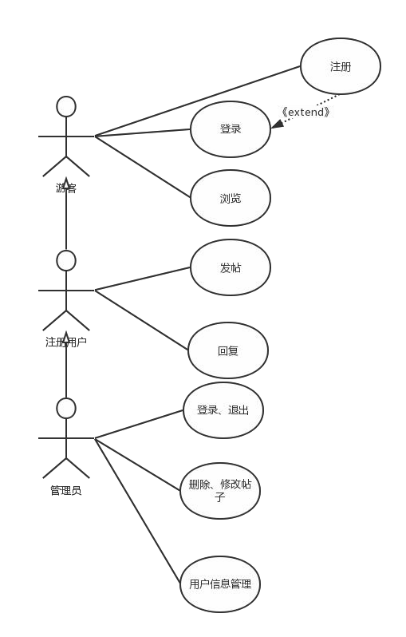

* 1. 系统时序图

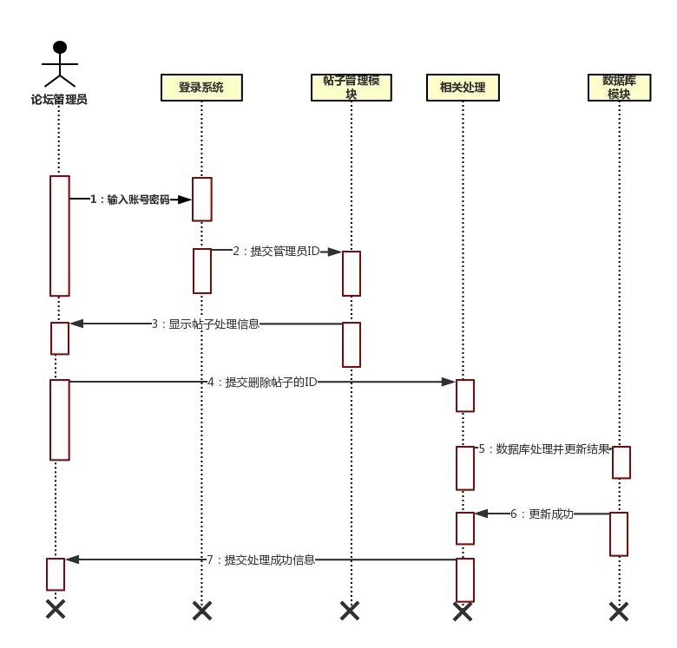

论坛管理员处理帖子的时序图

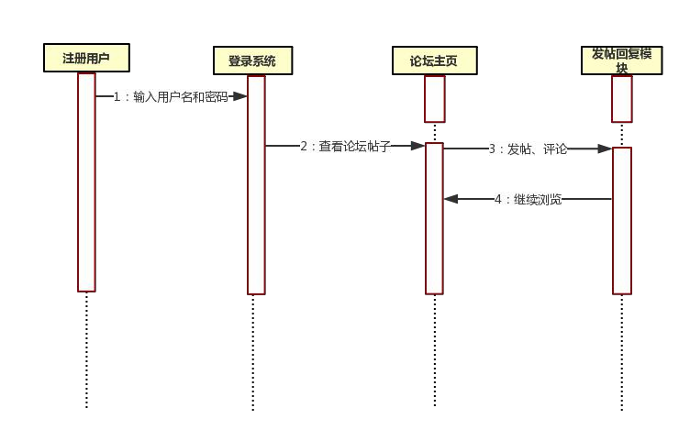

用户发帖评论时序图

* 1. 系统组件图

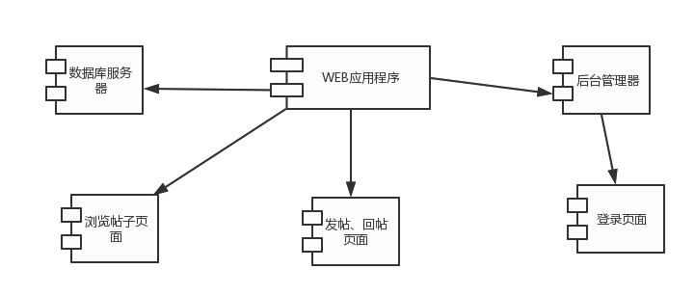

* 1. 系统 **ER** 图

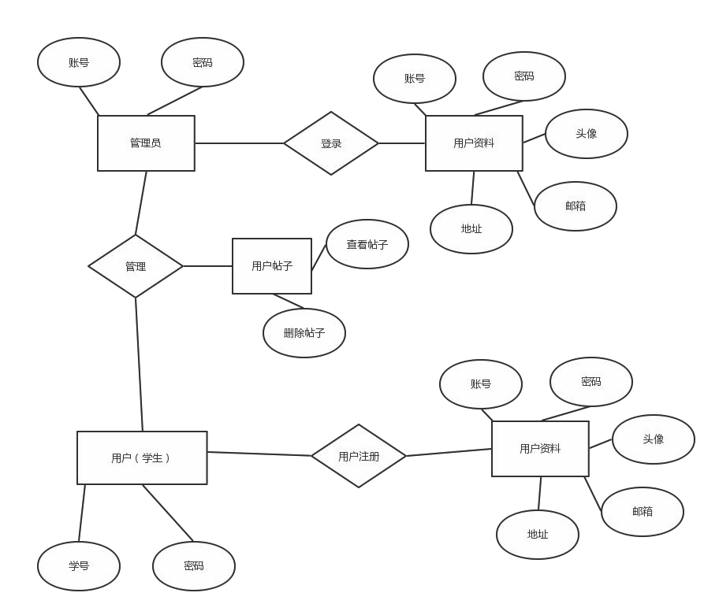

* 1. 系统配置图

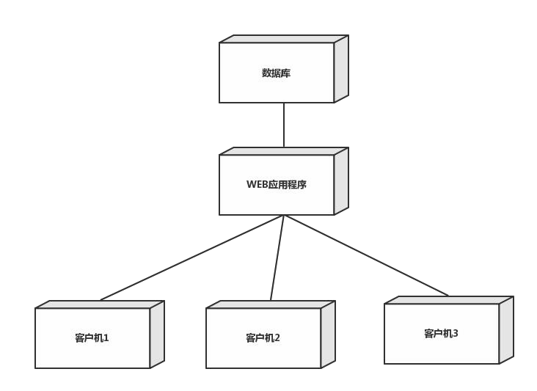

1. 项目需求变更

|  |  |  |  |
| --- | --- | --- | --- |
| 变更名称 | 新增验证码校验功能 | | |
| 变更时间 | 2016-10-28 | 变更申请人 |  |
| 变更类型 | 验证码校验 | | |
| 变更理由 | 增强系统的安全性，防止有恶意软件在注册界面持续不断注册信息，导致系统瘫痪。 | | |

|  |  |  |  |
| --- | --- | --- | --- |
| 变更名称 | 新增 md5 加密功能 | | |
| 变更时间 | 2016-11-5 | 变更申请人 |  |
| 变更类型 | md5 加密 | | |
| 变更理由 | 增强用户数据的安全性，在用户注册、用户登录界面，数据 库存储中起作用，防止客户端在向服务器发送请求的过程 中，被他人截获明文密码；另外，对数据库管理人员也有防范作用，使得用户账户更安全。 | | |

|  |  |  |  |
| --- | --- | --- | --- |
| 变更名称 | 添加页脚 | | |
| 变更时间 | 2016-11-5 | 变更申请人 |  |
| 变更类型 | 前端开发 | | |
| 变更理由 | 提供网页制作者信息以及反馈渠道 | | |

|  |  |  |  |
| --- | --- | --- | --- |
| 变更名称 | 新增图片轮播功能 | | |
| 变更时间 | 2016-11-5 | 变更申请人 |  |
| 变更类型 | md5 加密 | | |
| 变更理由 | 增强观赏性，且可用于宣传或者广告 | | |

1. 项目周报

|  |  |
| --- | --- |
| 项目 | 校园论坛 |

|  |  |
| --- | --- |
| 报告时间 | 第六周 |
| 报告人 |  |
| 报告  内容 | 1. 进行系统设计 2. 进行详细设计 3. 进行项目的计划设计 |

|  |  |
| --- | --- |
| 项目 | 校园论坛 |
| 报告时间 | 第八周 |
| 报告人 |  |
| 报告内容 | 1. UI 界面的设计 2. 数据库的设计 |

|  |  |
| --- | --- |
| 项目 | 校园论坛 |
| 报告时间 | 第九周 |

|  |  |
| --- | --- |
| 报告人 |  |
| 报告内容 | 1. 制作未包含样式的程序 2. 重新进行数据库的设计 3. 尝试使用MD5算法进行密码加密 |

|  |  |
| --- | --- |
| 项目 | 校园论坛 |
| 报告时间 | 第十周 |
| 报告人 |  |
| 报告内容 | 1.对样式的添加  2.添加注册时的验证码  3.采用 js 进行表单验证  4.采用 MD5 对密码进行加密 |

|  |  |
| --- | --- |
| 项目 | 校园论坛 |
| 报告时间 | 第十一周 |
| 报告人 |  |
| 报告内容 | 1.使用 Bootstrap 对页面进行美化  2.添加轮播的功能 |

1. 操作指引
   1. 项目简介

校园论坛所具有的功能包括：用户注册、用户登录、用户信息修改、浏览帖子、发表帖子、收藏帖子、搜索帖子、回复帖子、用户信息管理（查询、增加、删除、修改）。

从整体上可以分为数据层、数据访问层和业务逻辑层。数据层是系统最底层，它用于存储系统的所有数据。数据访问层建立在数据库之上，应用程序通过该层访问数据库。数据访问层一般封装数据库的选择、添加、更新和删除操作， 同时还为业务逻辑层服务，所以数据访问层的设计的好坏关系到整个系统的成败。业务逻辑层包括用户登录、用户注册、 发表帖子等业务逻辑，它一般由Web页面实现。

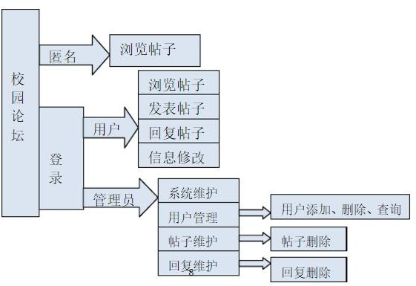（1）系统操作结构

（2）页面操作结构

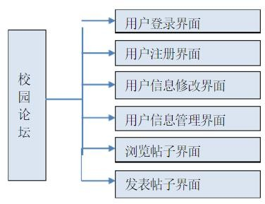

* 1. 操作介绍

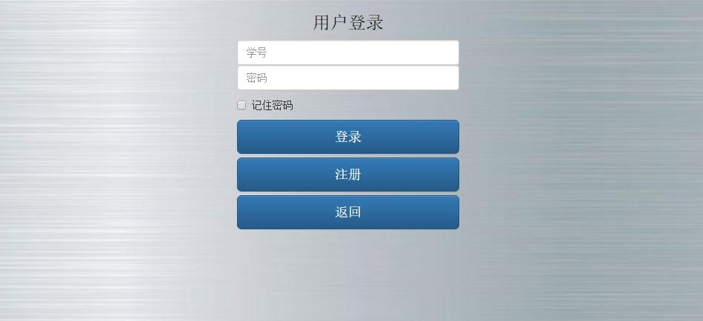在登录注册界面可以通过登录和注册按钮进行登录和 注册操作



登录完就会进入主界面，在主界面上方有“个人信息”，

“我的帖子”、“用户管理”等按钮可以进行相应的操作。界面中间是其他用户发的帖子，可以点击进行浏览和恢复等操作。界面的最下方是发帖模块，只用登录用户才可以进行发 帖操作，游客只有浏览帖子的权限。

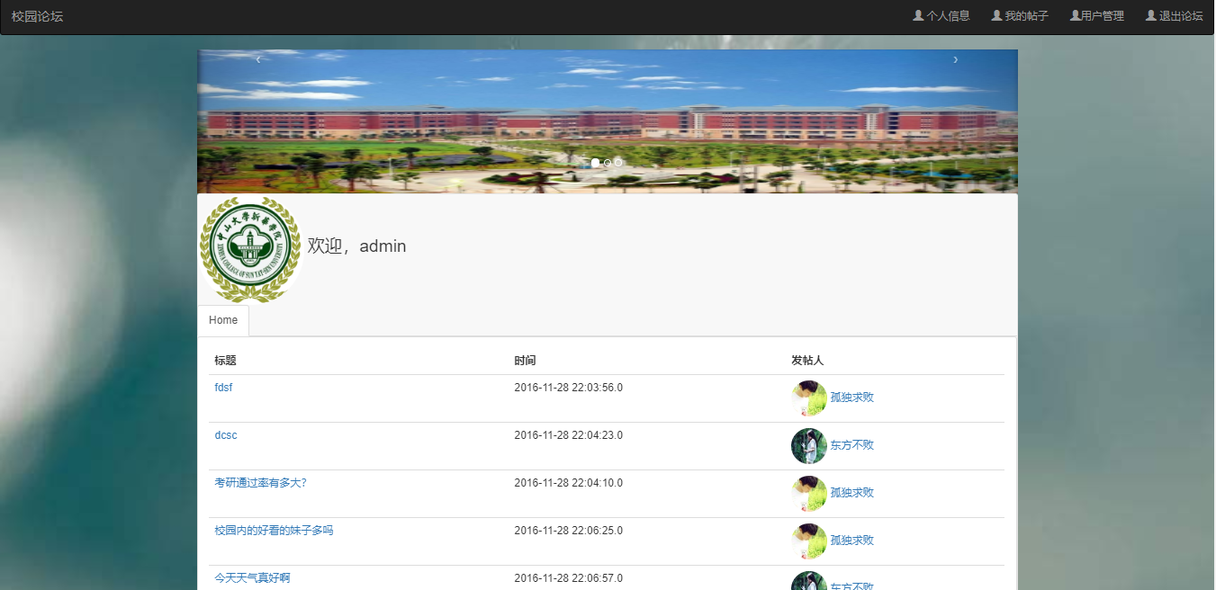

点击个人信息按钮进入个人信息界面可以修改个人的

详细信息。

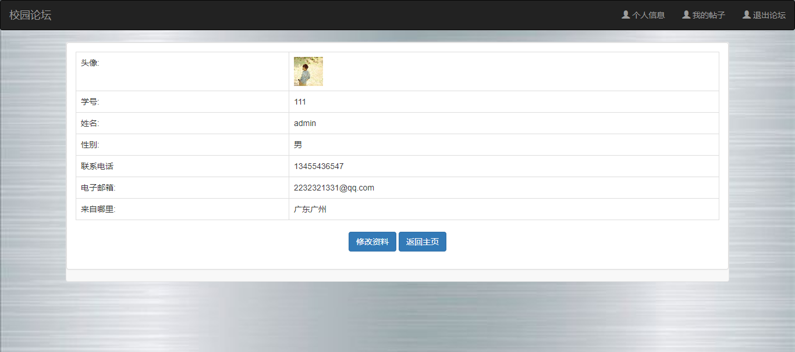

点击我的帖子进入我的帖子界面可以对自己发的帖子 进行删除和查看操作。

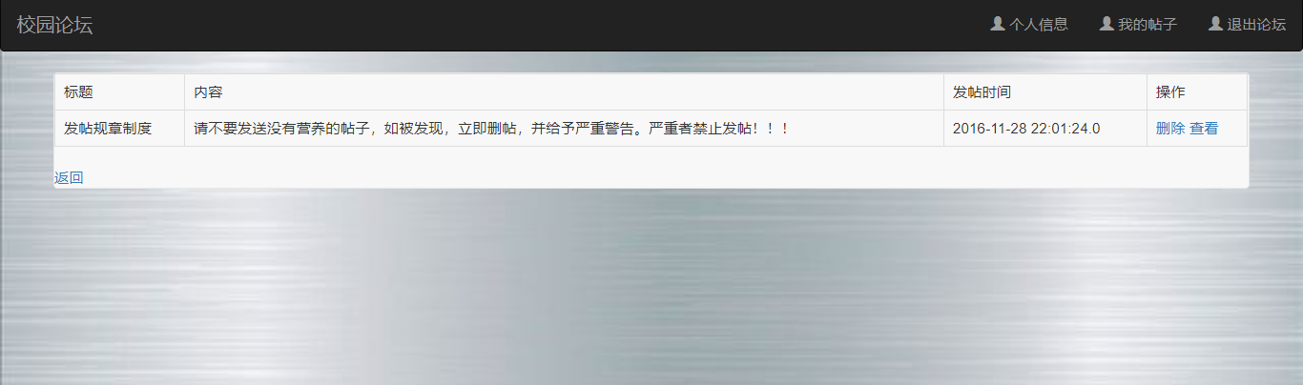

在首页点击其他用户的帖子可以进入帖子的完整内容 进行浏览，还可以在最下方的回复模块进行回复。

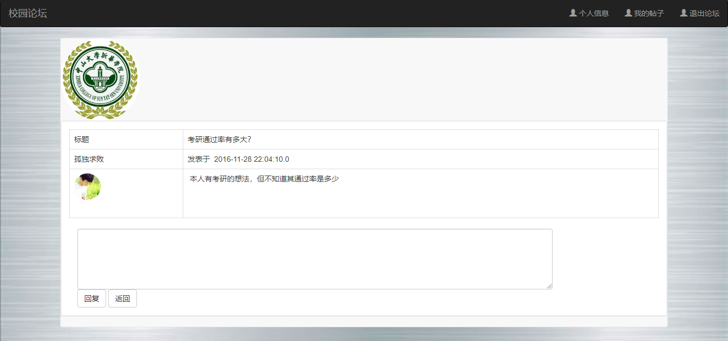

如果你是以管理员的身份登录，你还可以进入用户管理

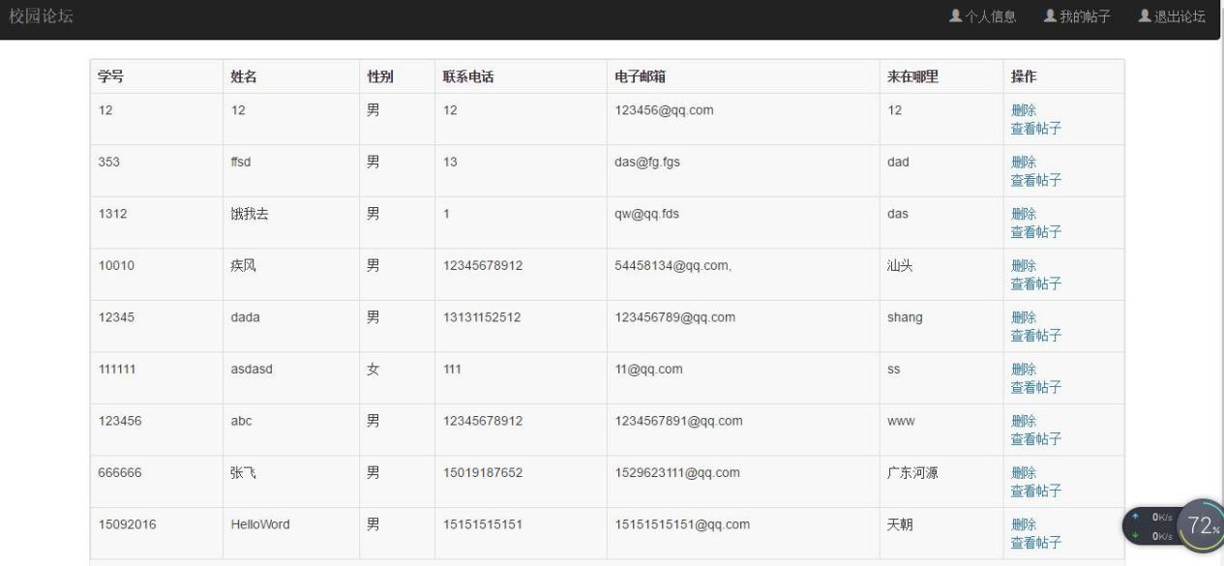模块，进行删除帖子的操作

1. 业务说明
   1. 业务简介

本软件系统旨在通过网络论坛，让在校大学生快速地进

行交流更为便捷。使得大学生的交流环境和校方教育及管理

人员获得广大学生声音更加方便也更为人性化。校园论坛是面向各大高校师生的一个信息交流平台，建立一个基于师生沟通为目的，功能简洁，方便实用和管理的论坛系统显得越来越必要。为达成这一目标，并将大学学习期间所学的数据库设计与实现、网页设计、面向对象程序设计、Web 应用开发等知识综合运用，融会贯通，特开发此项目

* 1. 业务场景

（**1**）

|  |  |
| --- | --- |
| 触发事件 | 用户注册 |
| 执行者 | 用户 |
| 工作内容 | 1.进行用户的信息注册 |

（**2**）

|  |  |
| --- | --- |
| 触发事件 | 用户登录 |
| 执行者 | 用户 |
| 工作内容 | 1.用户使用已注册的账号和密码进行登录 |

（**3**）

|  |  |
| --- | --- |
| 触发事件 | 查看已发布的帖子 |
| 执行者 | 用户/游客 |

|  |  |
| --- | --- |
| 工作内容 | 1. 对已发布的帖子进行查看 |

（**4**）

|  |  |
| --- | --- |
| 触发事件 | 发帖 |
| 执行者 | 用户 |
| 工作内容 | 1.用户进行帖子发布 |

（**5**）

|  |  |
| --- | --- |
| 触发事件 | 回帖 |
| 执行者 | 用户 |
| 工作内容 | 1.用户对已发布的帖子内容进行回复 |

（**6**）

|  |  |
| --- | --- |
| 触发事件 | 论坛出现违规帖子 |
| 执行者 | 网站管理员 |
| 工作内容 | 1. 对违规帖子进行查看，评估   3.对存在违规现象的帖子进行删除，当情况严重时还需要对违规用户进行禁言或封号处理 |

* 1. 业务实现代码
     1. 注册实现

1. servlet

@SuppressWarnings("serial")

**public class** RegisterServlet **extends** HttpServlet{

**public void** service(HttpServletRequest request, HttpServletResponse response)

**throws** ServletException, IOException {

request.setCharacterEncoding("utf-8");

// String user_id = request.getParameter("user_id");

String userid = request.getParameter("user_id");

**int** user_id=Integer.*parseInt*(userid); String user_name =

request.getParameter("user_name"); String user_password =

request.getParameter("md5Pwd");

String user_sex = request.getParameter("user_sex");

String user_face = request.getParameter("user_face");

String user_phone = request.getParameter("user_phone");

String user_email = request.getParameter("user_email");

String user_from = request.getParameter("user_from");

UserEntity user = **new** UserEntity(); user.setUser_id(user_id);

user.setUser_name(user_name); user.setUser_password(user_password); user.setUser_sex(user_sex); user.setUser_face(user_face); user.setUser_phone(user_phone); user.setUser_email(user_email); user.setUser_from(user_from);

UserServiceInf service = **new**

UserServiceImpl();

service.saveUser(user);

//PrintWriter out=response.getWriter();

response.sendRedirect("login.jsp");

//out.print("<a href='login.jsp'>注册成功，请返回登录界面</a>");

}

}

1. ServiceInf

**public interface** UserServiceInf {

// 添加用户

**public int** saveUser(UserEntity user);

}

1. ServiceImpl

**public class** UserServiceImpl **implements**

UserServiceInf{

**public int** saveUser(UserEntity user) {

//调用dao保存用户

UserDaoInf userDao = **new** UserDaoImpl();

**return** userDao.addUser(user);

}

**public** UserEntity findUser(**int** uid){ UserDaoInf userDao=**new** UserDaoImpl(); UserEntity user=userDao.findUserById(uid); **return** (user==**null**)?**null**:user;

}

**public** List<UserEntity> findUserList(){

UserDaoInf userDao=**new** UserDaoImpl();

List<UserEntity> userList=userDao.findUserlist();

**return** userList;

}

}

1. DaoImpl

**public int** addUser(UserEntity user) { Connection conn = **null**; PreparedStatement ps = **null**;

String sql = "insert into user_info(user_id,user_name,user_password,user_ sex,user_face,user_phone,user_email,user_from) values(?,?,?,?,?,?,?,?)";

System.*out*.println(user.getUser_id());

**int** i = 0;

**try**{

// String newPassword=MD5.generateCode(user.getUser_passw ord());

conn = DBUtil.*getConnection*();

ps = conn.prepareStatement(sql); ps.setInt(1, user.getUser_id()); ps.setString(2, user.getUser_name()); ps.setString(3,

user.getUser_password());

ps.setString(4, user.getUser_sex()); ps.setString(5, user.getUser_face()); ps.setString(6, user.getUser_phone()); ps.setString(7, user.getUser_email()); ps.setString(8, user.getUser_from());

i = ps.executeUpdate();

System.*out*.println("插入数据库成功");

}**catch**(Exception e){ e.printStackTrace();

}**finally**{

DBUtil.*close*(**null**,ps, conn);

}

**return** i;

}

* + 1. 登录实现

1. servlet

@SuppressWarnings("serial")

**public class** LoginServlet **extends** HttpServlet {

**public void** service(HttpServletRequest request, HttpServletResponse response)

**throws** ServletException, IOException {

request.setCharacterEncoding("utf-8"); String user_id =

request.getParameter("user_id"); String user_password =

request.getParameter("md5Pwd");

UserServiceInf service = **new**

UserServiceImpl();

UserEntity user = service.login(user_id, user_password);

response.setContentType("text/html"); PrintWriter out = response.getWriter();

out.println("<link rel='stylesheet' type='text/css' href='css/easyui.css' />");

out.println("<link rel='stylesheet' type='text/css' href='css/icon.css' />");

out.println("<script type='text/javascript'

src='js/jquery-1.11.2.js'></script>"); out.println("<script

type='text/javascript' src='js/jquery.easyui.min.js'></script>");

**if**(user!=**null**){

request.getSession().setAttribute("user", user);

response.sendRedirect("forumList");

}**else**{

String html = "<div id='confirmdialog' class='easyui-dialog' title='消息确认' style='width:300px;height:160px;padding:10px'";

html = html + "data-options=\"iconCls: 'icon-no',buttons: [{text:'确定

',iconCls:'icon-ok',handler:function(){$('#conf

irmdialog').dialog('close');window.location.hre f='login.jsp';}}]\"";

html = html + ">用户名或密码有错！</div>";

out.print(html);

}

out.flush();

out.close();

}

}

1. service

**public class** UserServiceImpl **implements**

UserServiceInf{

**public** UserEntity login(String userId, String

passwd) {

//调用dao做用户的查询

UserDaoInf userDao = **new** UserDaoImpl(); UserEntity user = userDao.findUser(userId,

passwd);

**return** (user==**null**) ? **null** : user;

}

**public void** updateUser(UserEntity user){ UserDaoInf userdao=**new** UserDaoImpl(); userdao.updateUser(user);

}

**public** UserEntity findUser(**int** uid){ UserDaoInf userDao=**new** UserDaoImpl(); UserEntity user=userDao.findUserById(uid); **return** (user==**null**)?**null**:user;

}

**public** List<UserEntity> findUserList(){ UserDaoInf userDao=**new** UserDaoImpl();

List<UserEntity> userList=userDao.findUserlist();

**return** userList;

}

}

1. DaoImpl

**public class** UserDaoImpl **implements** UserDaoInf{

**public** UserEntity findUser(String userId, String passwd) {

Connection conn = **null**; PreparedStatement ps = **null**; ResultSet rs = **null**;

String sql = "select * from user_info where user_id=? and user_password=?";

UserEntity user = **null**; **try**{

conn = DBUtil.*getConnection*(); ps = conn.prepareStatement(sql); ps.setString(1, userId); ps.setString(2, passwd);

rs = ps.executeQuery();

**if**(rs.next()){

user = **new** UserEntity();

user.setUser_id(rs.getInt(1)); user.setUser_name(rs.getString(2));

user.setUser_password(rs.getString(3)); user.setUser_sex(rs.getString(4)); user.setUser_face(rs.getString(5)); user.setUser_phone(rs.getString(6)); user.setUser_email(rs.getString(7)); user.setUser_from(rs.getString(8)); user.setIsAdmin(rs.getInt(9));

}

}**catch**(Exception e){ e.printStackTrace();

}**finally**{

DBUtil.*close*(rs, ps, conn);

}

**return** user;

}

}

**public** UserEntity findUserById(**int** id) { Connection conn = **null**; PreparedStatement ps = **null**;

ResultSet rs = **null**;

String sql = "select * from user_info where user_id=?";

UserEntity user = **null**; **try**{

conn = DBUtil.*getConnection*(); ps = conn.prepareStatement(sql); ps.setInt(1,id);

rs = ps.executeQuery();

**if**(rs.next()){

user = **new** UserEntity(); user.setUser_id(rs.getInt(1)); user.setUser_name(rs.getString(2));

user.setUser_password(rs.getString(3)); user.setUser_sex(rs.getString(4)); user.setUser_face(rs.getString(5)); user.setUser_phone(rs.getString(6)); user.setUser_email(rs.getString(7)); user.setUser_from(rs.getString(8));

}

}**catch**(Exception e){ e.printStackTrace();

}**finally**{

DBUtil.*close*(rs, ps, conn);

}

**return** user;

}

**public** List<UserEntity> findUserlist(){ Connection conn=**null**; PreparedStatement ps=**null**;

ResultSet rs=**null**;

List<UserEntity> userlist=**new**

ArrayList<UserEntity>();

String sql="select * from user_info";

**try** { conn=DBUtil.*getConnection*(); ps=conn.prepareStatement(sql); rs=ps.executeQuery();

**while**(rs.next()){

UserEntity user=**new** UserEntity(); user.setUser_id(rs.getInt(1)); user.setUser_name(rs.getString(2));

user.setUser_password(rs.getString(3)); user.setUser_sex(rs.getString(4)); user.setUser_face(rs.getString(5)); user.setUser_phone(rs.getString(6)); user.setUser_email(rs.getString(7)); user.setUser_from(rs.getString(8)); user.setIsAdmin(rs.getInt(9));

userlist.add(user);

}

} **catch** (Exception e) {

// **TODO** Auto-generated catch block e.printStackTrace();

}**finally**{

DBUtil.*close*(rs, ps, conn);

}

**return** userlist;

}

}

* + 1. 查看帖子

1. servlet

@SuppressWarnings("serial")

**public class** ForumListServlet **extends**

HttpServlet{

**public void** service(HttpServletRequest request, HttpServletResponse response)

**throws** ServletException, IOException { BbsServiceInf service = **new**

BbsServiceImpl(); List<ForumEntity> forumList =

service.findForumList();

request.setAttribute("forumList", forumList);

request.getRequestDispatcher("forumlist.jsp")

.forward(request, response);

}

}

1. ServiceImpl

**public class** BbsServiceImpl **implements**

BbsServiceInf{

**public** List<ForumEntity> findForumList() { BbsDaoInf bbsDao = **new** BbsDaoImpl();

UserDaoInf userDao = **new** UserDaoImpl();

List<ForumEntity> forumList = bbsDao.findForumList();

**for** (ForumEntity forumEntity : forumList) {

**int** uid = forumEntity.getAuthor().getUser_id();

UserEntity author = userDao.findUserById(uid);

forumEntity.setAuthor(author);

}

**return** forumList;

}

**public** ForumEntity findReplyList(**int** fid) { BbsDaoInf bbsDao = **new** BbsDaoImpl(); UserDaoInf userDao = **new** UserDaoImpl();

ForumEntity forum = bbsDao.findForumById(fid);

UserEntity author = userDao.findUserById(forum.getAuthor().getUser_ id());

List<ReplyEntity> replyList = bbsDao.findReplyList(fid);

**for** (ReplyEntity replyEntity : replyList) { UserEntity replyUser =

userDao.findUserById(replyEntity.getUser().getU ser_id());

replyEntity.setUser(replyUser);

}

forum.setAuthor(author); forum.setReplyList(replyList); **return** forum;

}

//查询个人发帖

**public** List<ForumEntity> personForum(**int** pid){ BbsDaoInf dao=**new** BbsDaoImpl(); List<ForumEntity> personList=**new**

ArrayList<ForumEntity>();

personList=dao.personForum(pid);

**return** (personList==**null**)?**null**:personList;

}

//查看单个用户发帖情况

**public** List<ForumEntity> seeUserForumList(**int** uid){

BbsDaoInf dao=**new** BbsDaoImpl(); List<ForumEntity>

forum=dao.personForum(uid);

**return** forum;

}

}

1. DaoImpl

**public class** BbsDaoImpl **implements** BbsDaoInf{

//查询帖子列表

**public** List<ForumEntity> findForumList() { Connection conn = **null**; PreparedStatement ps = **null**;

ResultSet rs = **null**; List<ForumEntity> list = **new**

ArrayList<ForumEntity>();

String sql = "select * from forum_info";

**try**{

conn = DBUtil.*getConnection*(); ps = conn.prepareStatement(sql); rs = ps.executeQuery(); **while**(rs.next()){

ForumEntity forum = **new** ForumEntity(); forum.setFid(rs.getInt(1)); forum.setTitle(rs.getString(2)); forum.setContent(rs.getString(3));

forum.setCreateTime(rs.getTimestamp(4));

//获取对应用户表中的外键

UserEntity author = **new** UserEntity(); author.setUser_id(rs.getInt(5)); forum.setAuthor(author); list.add(forum);

}

}**catch**(Exception e){ e.printStackTrace();

}**finally**{

DBUtil.*close*(rs, ps, conn);

}

**return** list;

}

//根据ID查询某个帖子

**public** ForumEntity findForumById(**int** fid) { Connection conn = **null**;

PreparedStatement ps = **null**; ResultSet rs = **null**; ForumEntity forum = **null**;

String sql = "select * from forum_info where fid = ?";

**try**{

conn = DBUtil.*getConnection*(); ps = conn.prepareStatement(sql); ps.setInt(1, fid);

rs = ps.executeQuery();

**if**(rs.next()){

forum = **new** ForumEntity(); forum.setFid(rs.getInt(1)); forum.setTitle(rs.getString(2)); forum.setContent(rs.getString(3));

forum.setCreateTime(rs.getTimestamp(4));

//获取对应用户表中的外键

UserEntity author = **new** UserEntity(); author.setUser_id(rs.getInt(5)); forum.setAuthor(author);

}

}**catch**(Exception e){ e.printStackTrace();

}**finally**{

DBUtil.*close*(rs, ps, conn);

}

**return** forum;

}

//查询帖子对应的所有回复

**public** List<ReplyEntity> findReplyList(**int** fid)

{

Connection conn = **null**; PreparedStatement ps = **null**; ResultSet rs = **null**; List<ReplyEntity> list = **new**

ArrayList<ReplyEntity>();

//根据外键作为条件查询当前帖子的所有回复String sql = "select * from reply_info where

fid = ?";

**try**{

conn = DBUtil.*getConnection*(); ps = conn.prepareStatement(sql); ps.setInt(1, fid);

rs = ps.executeQuery();

**while**(rs.next()){

ReplyEntity reply = **new** ReplyEntity(); reply.setRid(rs.getInt(1)); reply.setContent(rs.getString(2));

reply.setReplyTime(rs.getTimestamp(3));

//获取对应用户表中的外键UserEntity replyUser = **new**

UserEntity();

replyUser.setUser_id(rs.getInt(4)); reply.setUser(replyUser); list.add(reply);

}

}**catch**(Exception e){ e.printStackTrace();

}**finally**{

DBUtil.*close*(rs, ps, conn);

}

**return** list;

}

//根据用户ID查询用户的所有发帖

**public** List<ForumEntity> personForum(**int** pid){

Connection conn = **null**; PreparedStatement ps = **null**; ResultSet rs=**null**;

String sql="select * from forum_info where user_id=?";

List<ForumEntity> list=**new** ArrayList<ForumEntity>();

**try** { conn=DBUtil.*getConnection*(); ps=conn.prepareStatement(sql); ps.setInt(1, pid); rs=ps.executeQuery();

**while**(rs.next()){

ForumEntity forum=**new** ForumEntity(); forum.setFid(rs.getInt(1)); forum.setTitle(rs.getString(2)); forum.setContent(rs.getString(3));

forum.setCreateTime(rs.getTimestamp(4)); UserEntity user=**new** UserEntity(); user.setUser_id(rs.getInt(5)); forum.setAuthor(user); list.add(forum);

}

} **catch** (Exception e) {

// **TODO** Auto-generated catch block e.printStackTrace();

}

**return** list;

}

}

* + 1. 发帖

1. Servlet

@SuppressWarnings("serial")

**public class** ReleaseServlet **extends** HttpServlet {

**public void** service(HttpServletRequest request, HttpServletResponse response)

**throws** ServletException, IOException { request.setCharacterEncoding("utf-8"); String title =

request.getParameter("title"); String content =

request.getParameter("content");

UserEntity user = (UserEntity)request.getSession().getAttribute(" user");

ForumEntity forum = **new** ForumEntity(); forum.setTitle(title); forum.setContent(content); forum.setAuthor(user); forum.setCreateTime(**new**

java.sql.Timestamp(**new** java.util.Date().getTime()));

BbsServiceInf service = **new**

BbsServiceImpl(); service.createForum(forum); response.sendRedirect("forumList");

}

}

1. Service

**public class** BbsServiceImpl **implements**

BbsServiceInf{

**public** List<ForumEntity> findForumList() { BbsDaoInf bbsDao = **new** BbsDaoImpl(); UserDaoInf userDao = **new** UserDaoImpl();

List<ForumEntity> forumList = bbsDao.findForumList();

**for** (ForumEntity forumEntity : forumList) {

**int** uid = forumEntity.getAuthor().getUser_id();

UserEntity author = userDao.findUserById(uid);

forumEntity.setAuthor(author);

}

**return** forumList;

}

//发表帖子

**public int** createForum(ForumEntity forum) { BbsDaoInf bbsDao = **new** BbsDaoImpl(); **return** bbsDao.addForum(forum);

}

**public** ForumEntity findReplyList(**int** fid) { BbsDaoInf bbsDao = **new** BbsDaoImpl(); UserDaoInf userDao = **new** UserDaoImpl();

ForumEntity forum = bbsDao.findForumById(fid);

UserEntity author = userDao.findUserById(forum.getAuthor().getUser_

id());

List<ReplyEntity> replyList = bbsDao.findReplyList(fid);

**for** (ReplyEntity replyEntity : replyList) { UserEntity replyUser =

userDao.findUserById(replyEntity.getUser().getU ser_id());

replyEntity.setUser(replyUser);

}

forum.setAuthor(author); forum.setReplyList(replyList); **return** forum;

}

}

1. DaoImpl

**public class** BbsDaoImpl **implements** BbsDaoInf{

//查询帖子列表

**public** List<ForumEntity> findForumList() {

Connection conn = **null**; PreparedStatement ps = **null**; ResultSet rs = **null**; List<ForumEntity> list = **new**

ArrayList<ForumEntity>();

String sql = "select * from forum_info";

**try**{

conn = DBUtil.*getConnection*(); ps = conn.prepareStatement(sql); rs = ps.executeQuery(); **while**(rs.next()){

ForumEntity forum = **new** ForumEntity(); forum.setFid(rs.getInt(1)); forum.setTitle(rs.getString(2)); forum.setContent(rs.getString(3));

forum.setCreateTime(rs.getTimestamp(4));

//获取对应用户表中的外键

UserEntity author = **new** UserEntity(); author.setUser_id(rs.getInt(5)); forum.setAuthor(author); list.add(forum);

}

}**catch**(Exception e){ e.printStackTrace();

}**finally**{

DBUtil.*close*(rs, ps, conn);

}

**return** list;

}

//添加帖子

**public int** addForum(ForumEntity forum) { Connection conn = **null**; PreparedStatement ps = **null**;

String sql = "insert into forum_info(title,content,create_time,user_id) values(?,?,?,?)";

System.*out*.println("添加帖子");

**int** i = 0;

**try**{

conn = DBUtil.*getConnection*();

ps = conn.prepareStatement(sql); ps.setString(1, forum.getTitle()); ps.setString(2, forum.getContent()); ps.setTimestamp(3,

forum.getCreateTime());

ps.setInt(4, forum.getAuthor().getUser_id());

i = ps.executeUpdate();

}**catch**(Exception e){ e.printStackTrace();

}**finally**{

DBUtil.*close*(**null**, ps, conn);

}

**return** i;

}

//根据ID查询某个帖子

**public** ForumEntity findForumById(**int** fid) { Connection conn = **null**;

PreparedStatement ps = **null**; ResultSet rs = **null**; ForumEntity forum = **null**;

String sql = "select * from forum_info where fid = ?";

**try**{

conn = DBUtil.*getConnection*(); ps = conn.prepareStatement(sql); ps.setInt(1, fid);

rs = ps.executeQuery();

**if**(rs.next()){

forum = **new** ForumEntity(); forum.setFid(rs.getInt(1)); forum.setTitle(rs.getString(2)); forum.setContent(rs.getString(3));

forum.setCreateTime(rs.getTimestamp(4));

//获取对应用户表中的外键

UserEntity author = **new** UserEntity(); author.setUser_id(rs.getInt(5)); forum.setAuthor(author);

}

}**catch**(Exception e){ e.printStackTrace();

}**finally**{

DBUtil.*close*(rs, ps, conn);

}

**return** forum;

}

//查询帖子对应的所有回复

**public** List<ReplyEntity> findReplyList(**int** fid)

{

Connection conn = **null**; PreparedStatement ps = **null**; ResultSet rs = **null**; List<ReplyEntity> list = **new**

ArrayList<ReplyEntity>();

//根据外键作为条件查询当前帖子的所有回复String sql = "select * from reply_info where

fid = ?";

**try**{

conn = DBUtil.*getConnection*(); ps = conn.prepareStatement(sql); ps.setInt(1, fid);

rs = ps.executeQuery();

**while**(rs.next()){

ReplyEntity reply = **new** ReplyEntity(); reply.setRid(rs.getInt(1)); reply.setContent(rs.getString(2));

reply.setReplyTime(rs.getTimestamp(3));

//获取对应用户表中的外键UserEntity replyUser = **new**

UserEntity();

replyUser.setUser_id(rs.getInt(4)); reply.setUser(replyUser); list.add(reply);

}

}**catch**(Exception e){ e.printStackTrace();

}**finally**{

DBUtil.*close*(rs, ps, conn);

}

**return** list;

}

//根据用户ID查询用户的所有发帖

**public** List<ForumEntity> personForum(**int**

pid){

Connection conn = **null**; PreparedStatement ps = **null**; ResultSet rs=**null**;

String sql="select * from forum_info where user_id=?";

List<ForumEntity> list=**new** ArrayList<ForumEntity>();

**try** { conn=DBUtil.*getConnection*(); ps=conn.prepareStatement(sql); ps.setInt(1, pid); rs=ps.executeQuery();

**while**(rs.next()){

ForumEntity forum=**new** ForumEntity(); forum.setFid(rs.getInt(1)); forum.setTitle(rs.getString(2)); forum.setContent(rs.getString(3));

forum.setCreateTime(rs.getTimestamp(4)); UserEntity user=**new** UserEntity(); user.setUser_id(rs.getInt(5)); forum.setAuthor(user); list.add(forum);

}

} **catch** (Exception e) {

// **TODO** Auto-generated catch block e.printStackTrace();

}

**return** list;

}

//用户删除个人某个帖子

**public void** deleteForum(**int** fid){ Connection conn=**null**; PreparedStatement ps=**null**;

String sql="delete from forum_info where

fid=?";

**try** { conn=DBUtil.*getConnection*(); ps=conn.prepareStatement(sql); ps.setInt(1, fid); ps.executeUpdate();

} **catch** (Exception e) {

// **TODO** Auto-generated catch block e.printStackTrace();

}**finally**{

DBUtil.*close*(**null**, ps, conn);

}

}

//根据帖子id删除所有回复

**public void** deleteReply(**int** fid){

System.*out*.println(fid); Connection conn=**null**; PreparedStatement ps=**null**;

String sql="delete from reply_info where

fid=?";

**try** { conn=DBUtil.*getConnection*(); ps=conn.prepareStatement(sql); ps.setInt(1, fid);

ps.executeUpdate();

} **catch** (Exception e) {

// **TODO** Auto-generated catch block e.printStackTrace();

}**finally**{ DBUtil.*close*(**null**,ps,conn);

}

}

}

* + 1. 回帖

1. Servlet

@SuppressWarnings("serial")

**public class** ReplyServlet **extends** HttpServlet{

**public void** service(HttpServletRequest request, HttpServletResponse response)

**throws** ServletException, IOException { request.setCharacterEncoding("utf-8"); **int** fid =

Integer.*parseInt*(request.getParameter("fid"));

**int** uid = Integer.*parseInt*(request.getParameter("uid"));

String replyContent = request.getParameter("content");

ForumEntity forum = **new** ForumEntity(); forum.setFid(fid);

UserEntity user = **new** UserEntity(); user.setUser_id(uid);

ReplyEntity reply = **new** ReplyEntity(); reply.setForum(forum); reply.setUser(user); reply.setContent(replyContent); reply.setReplyTime(**new**

java.sql.Timestamp(**new** java.util.Date().getTime()));

BbsServiceInf service = **new**

BbsServiceImpl(); service.createReply(reply);

response.sendRedirect("replyList?fid="+fid);

}

}

1. Service

**public class** BbsServiceImpl **implements**

BbsServiceInf{

**public** List<ForumEntity> findForumList() { BbsDaoInf bbsDao = **new** BbsDaoImpl(); UserDaoInf userDao = **new** UserDaoImpl();

List<ForumEntity> forumList =

bbsDao.findForumList();

**for** (ForumEntity forumEntity : forumList) {

**int** uid = forumEntity.getAuthor().getUser_id();

UserEntity author = userDao.findUserById(uid);

forumEntity.setAuthor(author);

}

**return** forumList;

}

**public** ForumEntity findReplyList(**int** fid) { BbsDaoInf bbsDao = **new** BbsDaoImpl(); UserDaoInf userDao = **new** UserDaoImpl();

ForumEntity forum = bbsDao.findForumById(fid);

UserEntity author = userDao.findUserById(forum.getAuthor().getUser_ id());

List<ReplyEntity> replyList = bbsDao.findReplyList(fid);

**for** (ReplyEntity replyEntity : replyList) { UserEntity replyUser =

userDao.findUserById(replyEntity.getUser().getU ser_id());

replyEntity.setUser(replyUser);

}

forum.setAuthor(author); forum.setReplyList(replyList); **return** forum;

}

//发表回复

**public int** createReply(ReplyEntity reply) { BbsDaoInf dao = **new** BbsDaoImpl();

**return** dao.addReply(reply);

}

}

1. DaoImpl

**public class** BbsDaoImpl **implements** BbsDaoInf{

//查询帖子对应的所有回复

**public** List<ReplyEntity> findReplyList(**int** fid)

{

Connection conn = **null**; PreparedStatement ps = **null**; ResultSet rs = **null**; List<ReplyEntity> list = **new**

ArrayList<ReplyEntity>();

//根据外键作为条件查询当前帖子的所有回复String sql = "select * from reply_info where

fid = ?";

**try**{

conn = DBUtil.*getConnection*(); ps = conn.prepareStatement(sql); ps.setInt(1, fid);

rs = ps.executeQuery();

**while**(rs.next()){

ReplyEntity reply = **new** ReplyEntity(); reply.setRid(rs.getInt(1)); reply.setContent(rs.getString(2));

reply.setReplyTime(rs.getTimestamp(3));

//获取对应用户表中的外键UserEntity replyUser = **new**

UserEntity();

replyUser.setUser_id(rs.getInt(4)); reply.setUser(replyUser); list.add(reply);

}

}**catch**(Exception e){ e.printStackTrace();

}**finally**{

DBUtil.*close*(rs, ps, conn);

}

**return** list;

}

//添加回复

**public int** addReply(ReplyEntity reply) {

Connection conn = **null**; PreparedStatement ps = **null**; **int** i = 0;

System.*out*.println("添加回复成功");

String sql = "insert into reply_info(reply_content,reply_time,user_id,fid) values(?,?,?,?)";

**try**{

conn = DBUtil.*getConnection*(); ps = conn.prepareStatement(sql);

ps.setString(1, reply.getContent()); ps.setTimestamp(2,

reply.getReplyTime());

//将相应的两个外键设值ps.setInt(3,

reply.getUser().getUser_id());

ps.setInt(4, reply.getForum().getFid()); i = ps.executeUpdate();

}**catch**(Exception e){ e.printStackTrace();

}**finally**{

DBUtil.*close*(**null**, ps, conn);

}

**return** i;

}

}

* + 1. 删帖

1. servlet

@SuppressWarnings("serial")

**public class** MdeleteUserForumServlet **extends**

HttpServlet {

**public void** service(HttpServletRequest request,HttpServletResponse response) **throws** ServletException,IOException{

String forumid=request.getParameter("fid");

**int** fid=Integer.*parseInt*(forumid); String uid=request.getParameter("uid");

BbsServiceInf service=**new** BbsServiceImpl();

service.deleteReplyByFid(fid); service.deleteForumByFid(fid);

request.setAttribute("uid", uid);

request.getRequestDispatcher("MSeeUserForum")

.forward(request, response);

}

}

1. service

**public class** BbsServiceImpl **implements**

BbsServiceInf{

**public** List<ForumEntity> findForumList() { BbsDaoInf bbsDao = **new** BbsDaoImpl(); UserDaoInf userDao = **new** UserDaoImpl();

List<ForumEntity> forumList = bbsDao.findForumList();

**for** (ForumEntity forumEntity : forumList) {

**int** uid = forumEntity.getAuthor().getUser_id();

UserEntity author = userDao.findUserById(uid);

forumEntity.setAuthor(author);

}

**return** forumList;

}

**public** ForumEntity findReplyList(**int** fid) { BbsDaoInf bbsDao = **new** BbsDaoImpl(); UserDaoInf userDao = **new** UserDaoImpl();

ForumEntity forum = bbsDao.findForumById(fid);

UserEntity author = userDao.findUserById(forum.getAuthor().getUser_ id());

List<ReplyEntity> replyList = bbsDao.findReplyList(fid);

**for** (ReplyEntity replyEntity : replyList) { UserEntity replyUser =

userDao.findUserById(replyEntity.getUser().getU ser_id());

replyEntity.setUser(replyUser);

}

forum.setAuthor(author); forum.setReplyList(replyList); **return** forum;

}

//查询个人发帖

**public** List<ForumEntity> personForum(**int** pid){ BbsDaoInf dao=**new** BbsDaoImpl(); List<ForumEntity> personList=**new**

ArrayList<ForumEntity>();

personList=dao.personForum(pid);

**return** (personList==**null**)?**null**:personList;

}

//删除个人帖子

**public void** deleteForumByFid(**int** fid){ BbsDaoInf dao=**new** BbsDaoImpl(); dao.deleteForum(fid);

}

//删除帖子的所有回复

**public void** deleteReplyByFid(**int** fid){ BbsDaoInf dao=**new** BbsDaoImpl(); dao.deleteReply(fid);

}

//删除帖子下的某个用户的回帖

**public void** deleteReplyByRid(**int** rid){ BbsDaoInf dao=**new** BbsDaoImpl();

dao.deleteReplyByRid(rid);

}

//管理员模块

//删除用户（删除用户信息，发帖信息，回帖信息）

**public void** dUserAllForumByUid(**int** uid){ BbsDaoInf dao=**new** BbsDaoImpl(); dao.dUserAllforumByUid(uid);

}

//删除该用户所有回帖

**public void** dUserAllreplyByUid(**int** uid){ BbsDaoInf dao=**new** BbsDaoImpl(); dao.dUserAllreplyByUid(uid);

}

//删除用户帖子下的所有回帖

**public void** dUserOtherRelyByFid(**int** uid){ BbsDaoInf dao=**new** BbsDaoImpl(); dao.dUserOtherRelyByFid(uid);

}

//查看单个用户发帖情况

**public** List<ForumEntity> seeUserForumList(**int** uid){

BbsDaoInf dao=**new** BbsDaoImpl(); List<ForumEntity>

forum=dao.personForum(uid);

**return** forum;

}

}

1. DaoImpl

**public class** BbsDaoImpl **implements** BbsDaoInf{

//查询帖子列表

**public** List<ForumEntity> findForumList() { Connection conn = **null**; PreparedStatement ps = **null**;

ResultSet rs = **null**; List<ForumEntity> list = **new**

ArrayList<ForumEntity>();

String sql = "select * from forum_info";

**try**{

conn = DBUtil.*getConnection*(); ps = conn.prepareStatement(sql);

rs = ps.executeQuery();

**while**(rs.next()){

ForumEntity forum = **new** ForumEntity(); forum.setFid(rs.getInt(1)); forum.setTitle(rs.getString(2)); forum.setContent(rs.getString(3));

forum.setCreateTime(rs.getTimestamp(4));

//获取对应用户表中的外键

UserEntity author = **new** UserEntity(); author.setUser_id(rs.getInt(5)); forum.setAuthor(author); list.add(forum);

}

}**catch**(Exception e){ e.printStackTrace();

}**finally**{

DBUtil.*close*(rs, ps, conn);

}

**return** list;

}

//根据ID查询某个帖子

**public** ForumEntity findForumById(**int** fid) { Connection conn = **null**;

PreparedStatement ps = **null**; ResultSet rs = **null**; ForumEntity forum = **null**;

String sql = "select * from forum_info where fid = ?";

**try**{

conn = DBUtil.*getConnection*(); ps = conn.prepareStatement(sql); ps.setInt(1, fid);

rs = ps.executeQuery();

**if**(rs.next()){

forum = **new** ForumEntity(); forum.setFid(rs.getInt(1)); forum.setTitle(rs.getString(2)); forum.setContent(rs.getString(3));

forum.setCreateTime(rs.getTimestamp(4));

//获取对应用户表中的外键

UserEntity author = **new** UserEntity(); author.setUser_id(rs.getInt(5)); forum.setAuthor(author);

}

}**catch**(Exception e){ e.printStackTrace();

}**finally**{

DBUtil.*close*(rs, ps, conn);

}

**return** forum;

}

//查询帖子对应的所有回复

**public** List<ReplyEntity> findReplyList(**int** fid)

{

Connection conn = **null**; PreparedStatement ps = **null**; ResultSet rs = **null**; List<ReplyEntity> list = **new**

ArrayList<ReplyEntity>();

//根据外键作为条件查询当前帖子的所有回复

String sql = "select * from reply_info where fid = ?";

**try**{

conn = DBUtil.*getConnection*(); ps = conn.prepareStatement(sql); ps.setInt(1, fid);

rs = ps.executeQuery();

**while**(rs.next()){

ReplyEntity reply = **new** ReplyEntity(); reply.setRid(rs.getInt(1)); reply.setContent(rs.getString(2));

reply.setReplyTime(rs.getTimestamp(3));

//获取对应用户表中的外键UserEntity replyUser = **new**

UserEntity();

replyUser.setUser_id(rs.getInt(4)); reply.setUser(replyUser); list.add(reply);

}

}**catch**(Exception e){ e.printStackTrace();

}**finally**{

DBUtil.*close*(rs, ps, conn);

}

**return** list;

}

//根据用户ID查询用户的所有发帖

**public** List<ForumEntity> personForum(**int** pid){

Connection conn = **null**; PreparedStatement ps = **null**; ResultSet rs=**null**;

String sql="select * from forum_info where user_id=?";

List<ForumEntity> list=**new** ArrayList<ForumEntity>();

**try** { conn=DBUtil.*getConnection*(); ps=conn.prepareStatement(sql);

ps.setInt(1, pid); rs=ps.executeQuery();

**while**(rs.next()){

ForumEntity forum=**new** ForumEntity(); forum.setFid(rs.getInt(1)); forum.setTitle(rs.getString(2)); forum.setContent(rs.getString(3));

forum.setCreateTime(rs.getTimestamp(4)); UserEntity user=**new** UserEntity(); user.setUser_id(rs.getInt(5)); forum.setAuthor(user); list.add(forum);

}

} **catch** (Exception e) {

// **TODO** Auto-generated catch block e.printStackTrace();

}

**return** list;

}

//用户删除个人某个帖子

**public void** deleteForum(**int** fid){ Connection conn=**null**; PreparedStatement ps=**null**;

String sql="delete from forum_info where

fid=?";

**try** { conn=DBUtil.*getConnection*(); ps=conn.prepareStatement(sql); ps.setInt(1, fid); ps.executeUpdate();

} **catch** (Exception e) {

// **TODO** Auto-generated catch block e.printStackTrace();

}**finally**{

DBUtil.*close*(**null**, ps, conn);

}

}

//根据帖子id删除所有回复

**public void** deleteReply(**int** fid){

System.*out*.println(fid); Connection conn=**null**; PreparedStatement ps=**null**;

String sql="delete from reply_info where

fid=?";

**try** { conn=DBUtil.*getConnection*(); ps=conn.prepareStatement(sql); ps.setInt(1, fid);

ps.executeUpdate();

} **catch** (Exception e) {

// **TODO** Auto-generated catch block e.printStackTrace();

}**finally**{ DBUtil.*close*(**null**,ps,conn);

}

}

//用户删除某个回帖

**public void** deleteReplyByRid(**int** rid){

Connection conn=**null**; PreparedStatement ps=**null**;

String sql="delete from reply_info where reply_id=?";

**try** { conn=DBUtil.*getConnection*(); ps=conn.prepareStatement(sql); ps.setInt(1, rid);

ps.executeUpdate();

} **catch** (Exception e) {

// **TODO** Auto-generated catch block e.printStackTrace();

}**finally**{ DBUtil.*close*(**null**,ps,conn);

}

}

//用户管理模块

//删除用户所有发帖

**public void** dUserAllforumByUid(**int** uid){ Connection conn=**null**; PreparedStatement ps=**null**;

String sql="delete from forum_info where user_id=?";

**try** { conn=DBUtil.*getConnection*(); ps=conn.prepareStatement(sql); ps.setInt(1, uid);

ps.executeUpdate();

} **catch** (Exception e) {

// **TODO** Auto-generated catch block e.printStackTrace();

}**finally**{

DBUtil.*close*(**null**,ps,conn);

}

}

//删除用户的所有回帖

**public void** dUserAllreplyByUid(**int** uid){ Connection conn=**null**; PreparedStatement ps=**null**;

String sql="delete from reply_info where user_id=?";

**try** { conn=DBUtil.*getConnection*(); ps=conn.prepareStatement(sql); ps.setInt(1, uid);

ps.executeUpdate();

} **catch** (Exception e) {

// **TODO** Auto-generated catch block e.printStackTrace();

}**finally**{

DBUtil.*close*(**null**,ps,conn);

}

}

//删除用户帖子下的所有回帖

**public void** dUserOtherRelyByFid(**int** uid){ Connection conn=**null**;

PreparedStatement ps=**null**; ResultSet rs=**null**;

String sql="select fid from forum_info where user_id=?";

List<ForumEntity> fidlist=**new** ArrayList<ForumEntity>();

**try** { conn=DBUtil.*getConnection*(); ps=conn.prepareStatement(sql); ps.setInt(1, uid); rs=ps.executeQuery(); **while**(rs.next()){

ForumEntity forum=**new** ForumEntity();

forum.setFid(rs.getInt(1)); fidlist.add(forum);

}

} **catch** (Exception e) {

// **TODO** Auto-generated catch block e.printStackTrace();

}**finally**{ DBUtil.*close*(**null**,ps,conn);

}

String fsql="delete from reply_info where

fid=?";

# try {

**for**(ForumEntity forum : fidlist){ conn=DBUtil.*getConnection*(); ps=conn.prepareStatement(fsql); ps.setInt(1, forum.getFid());

ps.executeUpdate(); DBUtil.*close*(**null**,ps,conn);

}

} **catch** (Exception e) {

// **TODO** Auto-generated catch block e.printStackTrace();

}

}

}

1. 数据库

数据流图

数据流图，简称 DFD，是 SA 方法中用于表示系统逻辑模型的一种工具，它以图形的方式描绘数据在系统中流动和处理的过程，由于它只反映系统必须完成的逻辑功能，所以它 是一种功能模型。

* 1. 顶层数据流图

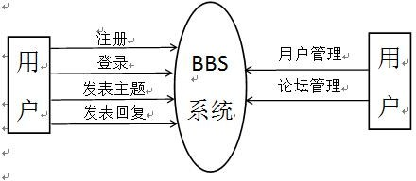

* 1. **0** 层数据流图

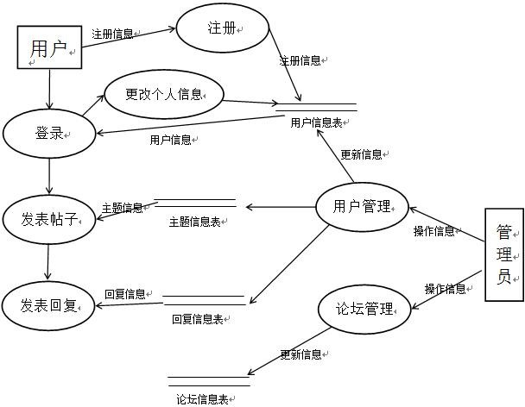

* 1. 具体数据流图
     1. 登录系统

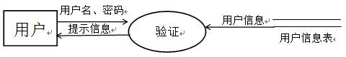

* + 1. 注册系统

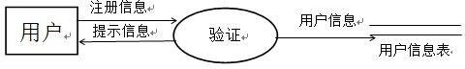

* + 1. 发表主题

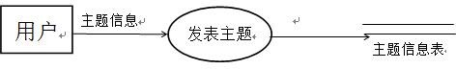

* + 1. 回复主题

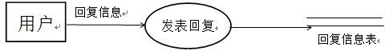

* + 1. 论坛管理

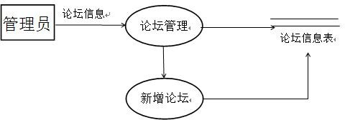

* 1. 数据字典
     1. 数据流

*（1）

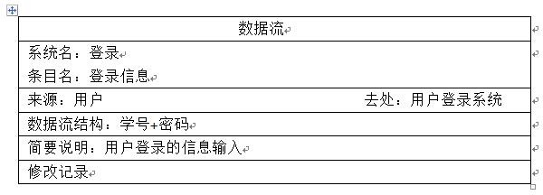

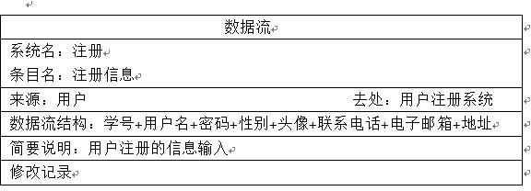（2）

（3）

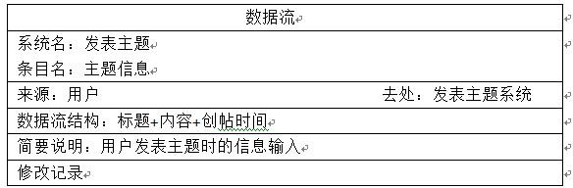

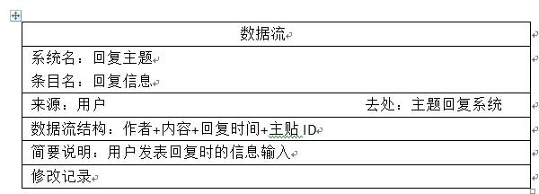



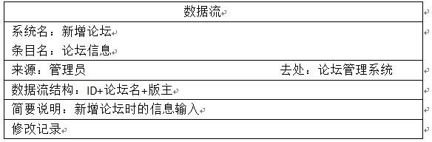

* + 1. 数据项

（1）

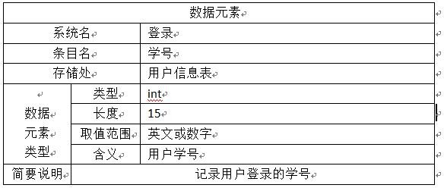

（2）

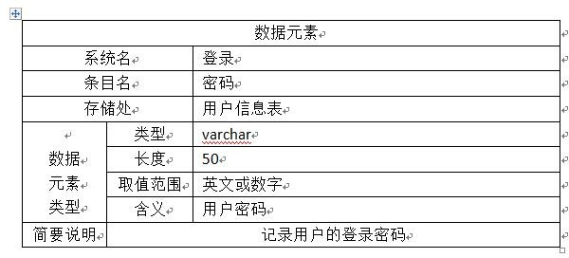

（3）

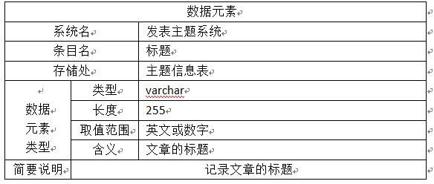

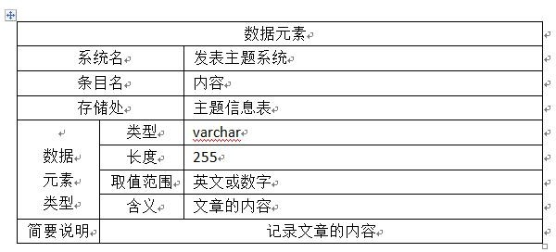（4）

（5）

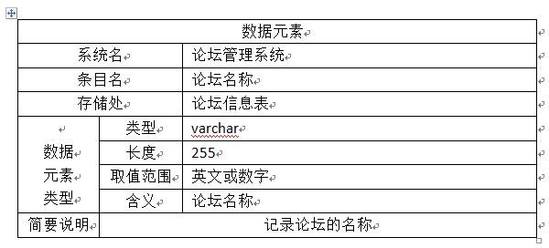

* 1. **ER** 图

E-R 图即实体-联系图(Entity Relationship Diagram)，是指提供了表示实体型、属性和联系的方法，用来描述现实世 界 的 概 念 模 型 。 E-R 方 法 : 是 “实 体 - 联 系 方 法 ”

（Entity-Relationship Approach）的简称。它是描述现实世界概念结构模型的有效方法。

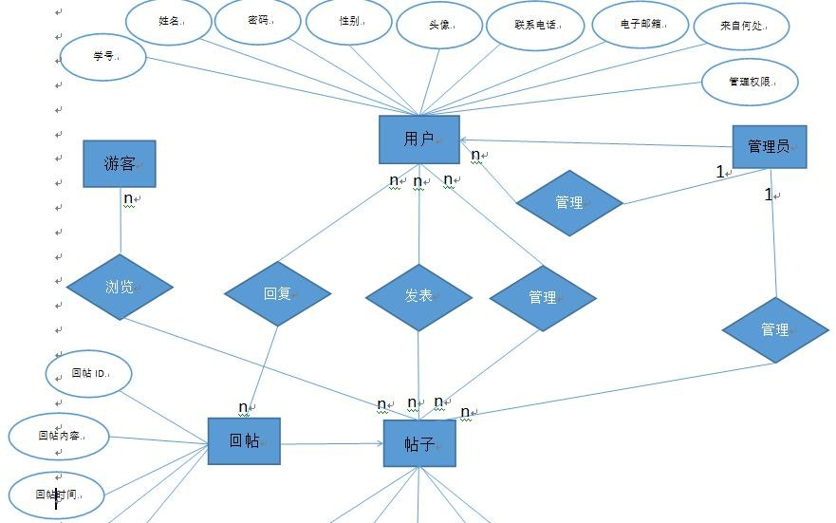

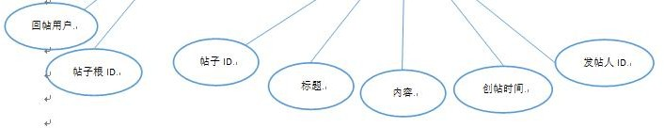

* 1. 数据库设计
     1. 数据库分析

数据库的设计，在程序的开发中起着至关重要的作用， 它往往决定了在后面的开发中进行怎样的程序编码。一个合理、有限的数据库设计可降低程序的复杂性，使程序开发的过程更为容易。

本系统是一个中型的用户交流的网站，考虑到用户访问量以及网络连接，本系统采用 MySQL 作为数据库。

MySQL 是一种关联数据库管理系统，关联数据库将数据保存在不同的表中，而不是将所有数据放在一个大仓库内， 这样就增加了速度并提高了灵活性。MySQL 的 SQL 语言是用于访问数据库的最常用标准化语言。

* + 1. 数据库的逻辑设计

根据系统需求，我们就可以创建系统所需要的数据库表

了。

本系统包含 3 个表，下面是这些表的结构。

* + - 1. user_info 表结构如表所示：

user_info 表结构

|  |  |  |  |  |  |
| --- | --- | --- | --- | --- | --- |
| 字段名 | 数据类型 | 字段长度 | 是否主键 | 是否为空 | 备注 |
| user_id | int | 15 | 是 | 否 | 用户 id |
| user_name | varchar | 50 | 否 | 否 | 用户名 |
| user_password | varchar | 50 | 否 | 否 | 密码 |
| user_sex | varchar | 2 | 否 | 否 | 性别 |
| user_face | varchar | 255 | 否 | 否 | 头像 |
| user_phone | varchar | 255 | 否 | 否 | 联系电话 |
| user_email | varchar | 200 | 否 | 否 | 电子邮箱 |
| user_from | varchar | 200 | 否 | 否 | 来自何处 |
| isAdmin | int | 2 | 否 | 是 | 是否为管理员 |

* + - 1. forum_info 表结构如表所示：

forum_info 表结构

|  |  |  |  |  |  |
| --- | --- | --- | --- | --- | --- |
| 字段名 | 数据类型 | 字段长度 | 是否主键 | 是否为空 | 备注 |
| Fid | int | 10 | 是 | 否 | 发帖 id |
| Title | varchar | 255 | 否 | 否 | 帖子标题 |
| content | varchar | 255 | 否 | 否 | 帖子内容 |

|  |  |  |  |  |  |
| --- | --- | --- | --- | --- | --- |
| create_time | datetime |  | 否 | 否 | 发帖时间 |
| user_id | int | 11 | 否 | 否 | 用户 id |

* + - 1. reply_info 表结构如表所示：

reply_info 表结构

|  |  |  |  |  |  |
| --- | --- | --- | --- | --- | --- |
| 字段名 | 数据类型 | 字段长度 | 是否主键 | 是否为空 | 备注 |
| reply_id | int | 10 | 是 | 否 | 回帖 id |
| reply_content | varchar | 255 | 否 | 否 | 回帖内容 |
| reply_time | datetime |  | 否 | 否 | 回帖时间 |
| user_id | int | 11 | 否 | 否 | 用户 id |
| fid | int | 11 | 否 | 否 | 发帖 id |

* + 1. **SQL** 语句设计（建表语句 ）

（1）用户信息表（user_info）

CREATE TABLE `user_info` (

`user_id` int(15) NOT NULL,

`user_name` varchar(50) NOT NULL,

`user_password` varchar(50) NOT NULL,

`user_sex` varchar(2) NOT NULL,

`user_face` varchar(255) NOT NULL,

`user_phone` varchar(255) NOT NULL,

`user_email` varchar(200) NOT NULL,

`user_from` varchar(200) NOT NULL,

`isAdmin` int(2) DEFAULT NULL, PRIMARY KEY (`user_id`)

) ENGINE=InnoDB DEFAULT CHARSET=utf8

（2）主题信息表（forum_info）

CREATE TABLE `forum_info` (

`fid` int(10) NOT NULL AUTO_INCREMENT,

`title` varchar(255) NOT NULL,

`content` varchar(255) NOT NULL,

`create_time` datetime NOT NULL,

`user_id` int(11) NOT NULL, PRIMARY KEY (`fid`)

) ENGINE=InnoDB AUTO_INCREMENT=55 DEFAULT CHARSET=utf8

（3）回帖信息表（reply_info）

CREATE TABLE `reply_info` (

`reply_id` int(10) NOT NULL AUTO_INCREMENT,

`reply_content` varchar(255) NOT NULL,

`reply_time` datetime NOT NULL,

`user_id` int(11) NOT NULL,

`fid` int(11) NOT NULL, PRIMARY KEY (`reply_id`)

) ENGINE=InnoDB AUTO_INCREMENT=52 DEFAULT CHARSET=utf8

**7.7MD5** 算法加密

（**1**）实现代码：

**public class** MD5 {

**public static** String generateCode(String str)

**throws** Exception{

MessageDigest md5=MessageDigest.*getInstance*("MD5");

**byte**[] srcBytes=str.getBytes(); md5.update(srcBytes);

**byte**[] resultBytes=md5.digest(); String result=**new** String(resultBytes); **return** result;

}

}

（**2**）实现结果

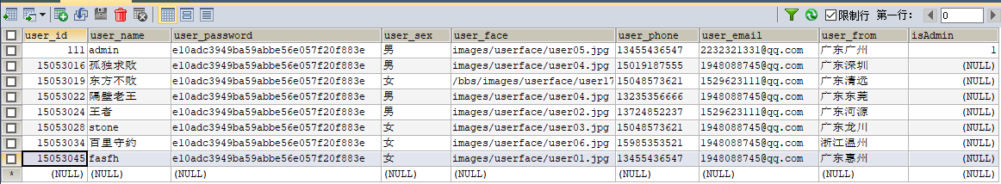

1. 需求新增
   1. 初始需求

注册界面、登录界面、管理员模式、会员模式和游客模

式。

注册界面：

帮助游客注册，使游客获得会员身份，行使会员权利（也要履行会员义务），注册会员也有利于管理员管理会员的信息，有效监管会员的帖子，避免不法分子利用会员身份，在 论坛里散播不当内容。

管理员模式：

从后台管理会员的信息，包括管理会员的帖子和会员的留言，可以根据论坛及相关法律删除会员的不当内容，限制会员的使用权限

会员模式：

可以编辑自己的帖子，可以发布自己的帖子，可以删除自己的帖子，可以删除其他会员在自己帖子下的留言，可以游客模式：

可以浏览论坛主页，可以浏览注册界面和协议书，可以

浏览帖子

* 1. 第一次新增需求

第一次新增需求包括：

优化网页界面，新增管理员权限，新增会员帖子编辑功

能

新增管理员权限：

所有用户信息均可查阅，并且在用户违规发帖时有权限删除违规帖子和用户。

* 1. 第二次新增需求

第二次新增需求包括： 添加广告轮播。

广告轮播功能：

可以在轮播里放置宣传或者广告的图片。

9.功能确认

* 1. 测试目的

测试校园论坛各功能是否运行正常。

* 1. 测试人员
  2. 测试环境

操作系统：windows10 浏览器：Google Chrome

* 1. 测试内容

|  |  |  |
| --- | --- | --- |
| 用户注册 | 输入学号、密码及个人信息，并且通过验  证码认证后，完成注册 | 是 |
| 用户登录 | 输入学号及密码完成登录 | 是 |
| 浏览帖子 | 不论是否登录，都可以正常浏览已有的帖  子 | 是 |
| 发帖 | 只有登录后，方可发帖 | 是 |
| 回复 | 只有登录后，方可回复 | 是 |
| 个人信息 | 查看个人信息（头像、学号、姓名、性别  联系电话、电子邮箱、来自哪里） | 、 是 |
| 修改个人信息 | 对个人信息（头像、学号、姓名、性别、联系电话、电子邮箱、来自哪里）进行修  改 | 是 |
| 退出登录 | 退出已登录状态 | 是 |

* 1. 功能截图

（1）校园论坛主页

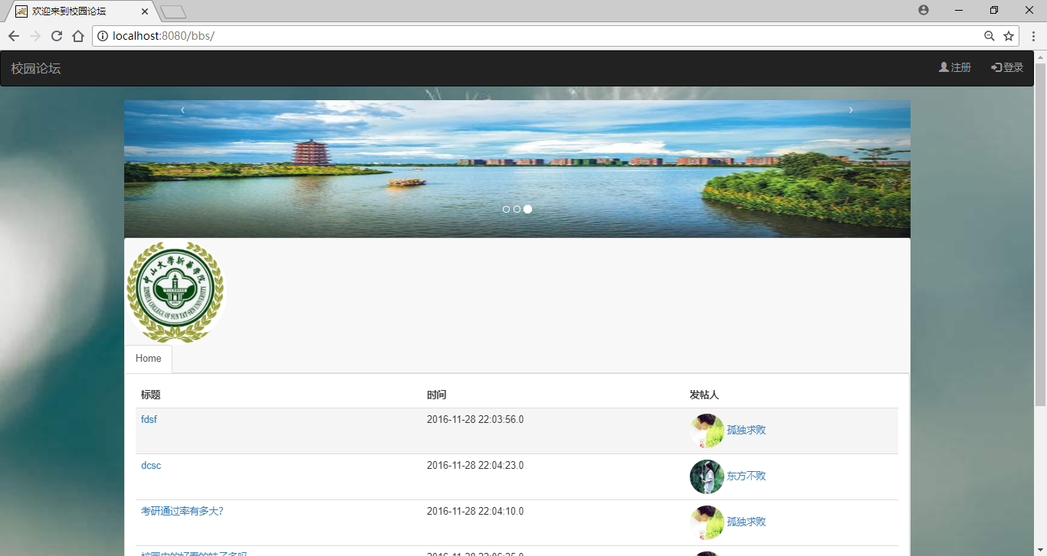

在校园论坛主页，可作为游客身份浏览帖子，但只有注册、 登录之后，方可回复跟帖。主页提供直观的注册、登录按钮。

（2）用户注册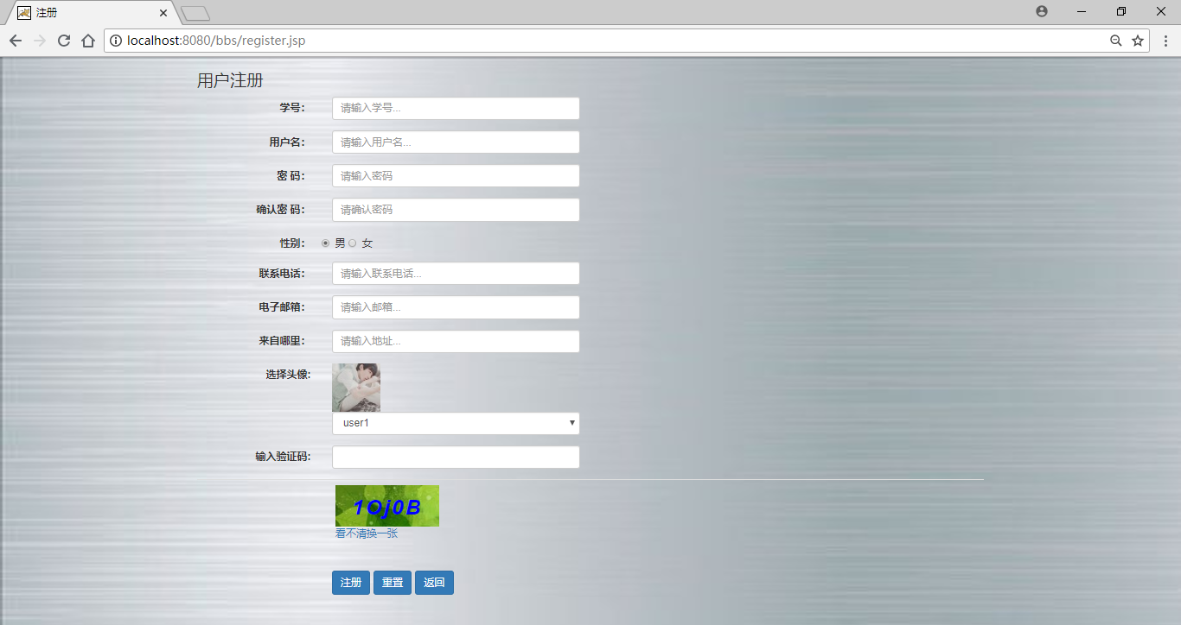

输入学号、用户名、密码，以及其它个人信息之后，即可

完成注册。并且为了网站安全，用户需要通过验证码验证。

1. 用户登录

输入学号、密码即可完成登录。

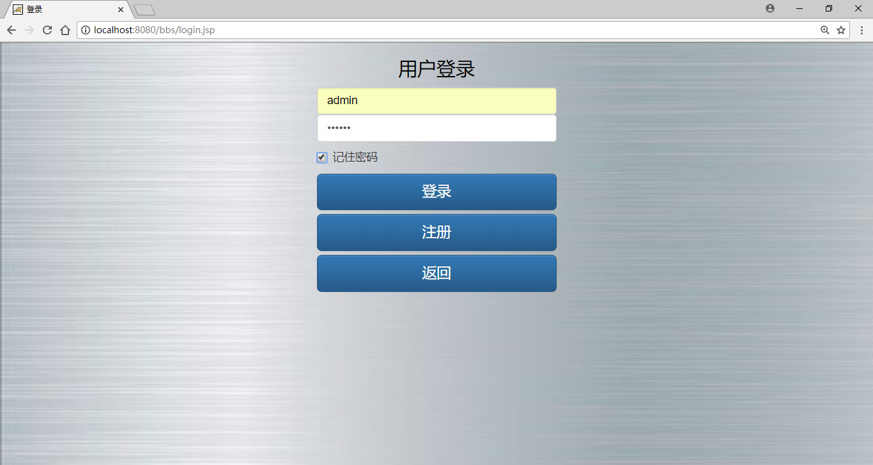

若勾选“记住密码”，会自动填充学号及密码，方便用户快捷登录校园论坛。

（4）查看帖子

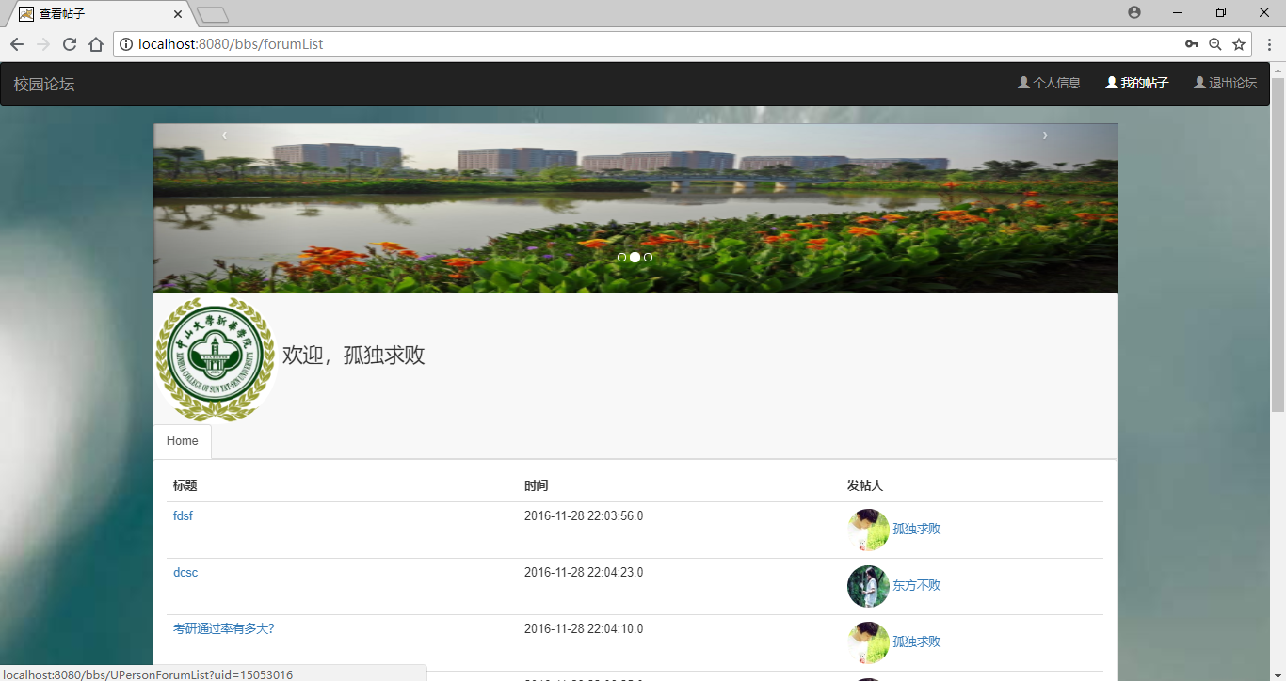

登录之后，进入“查看帖子”页面，可浏览已发布的帖子。

右上角提供“个人信息”、“ 我的帖子”、“退出论坛”三个按钮。

（5）发帖

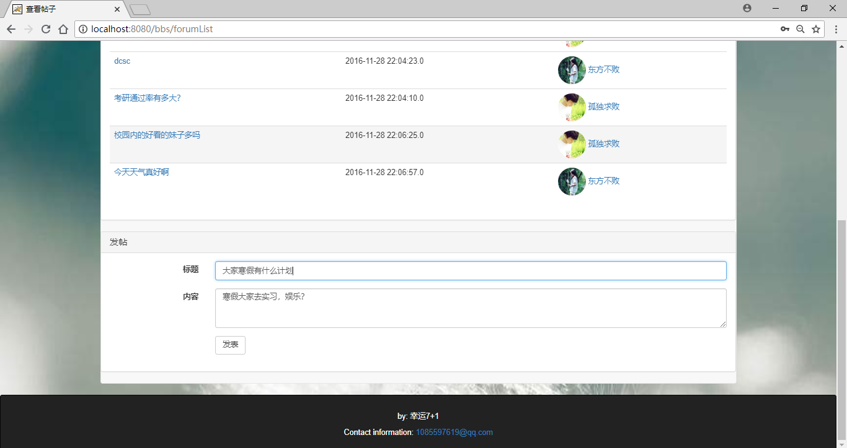“查看帖子”页面底部，输入标题及内容，点击”发表”，即可发布自己的帖子。

（6）阅读、回复帖子

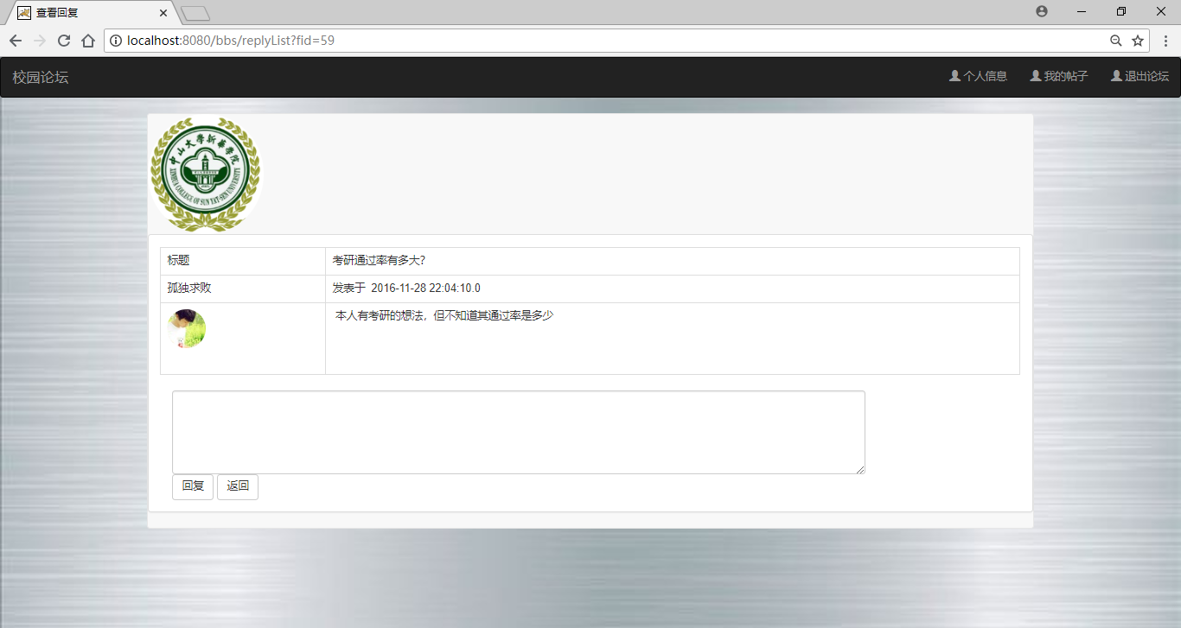

点击帖子的标题，即可阅读帖子详情，可以回复跟帖。

（7）个人信息

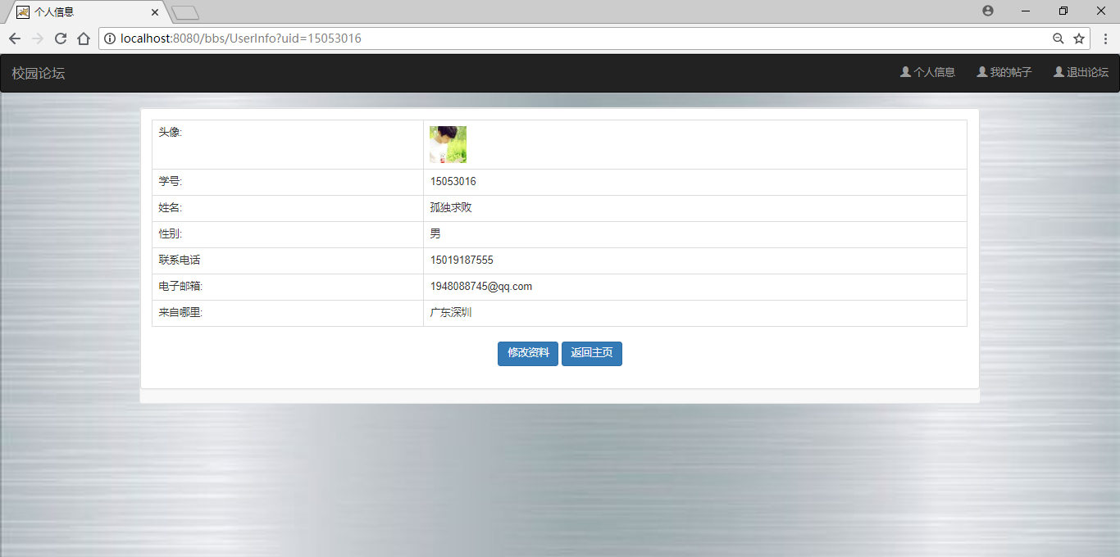

点击右上角的“个人信息”按钮，即可查看个人信息，包 括头像、学号、姓名、性别、联系电话、电子邮箱，及来自

哪里。

（8）修改个人信息

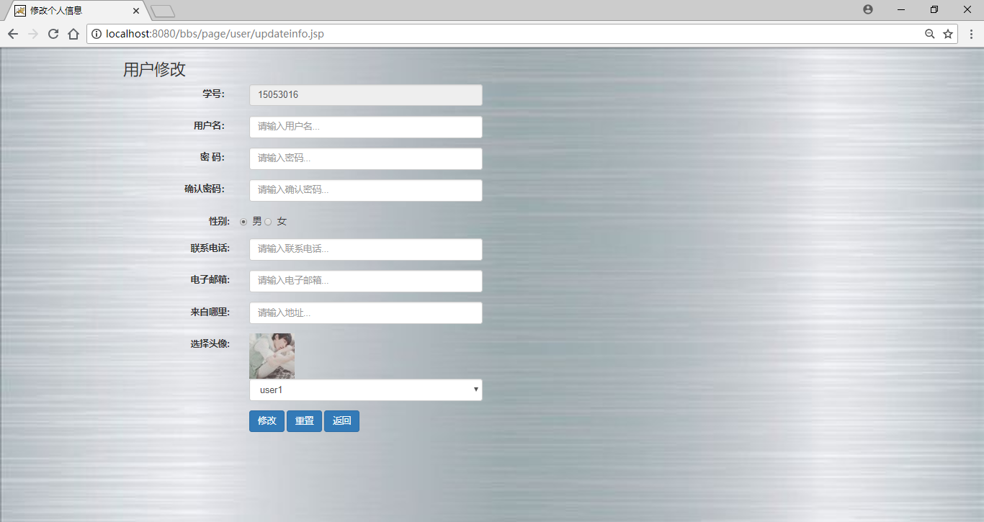

“个人信息”页面，点击“修改资料”按钮，即可进入“修改个人信息”页面。可对个人信息进行修改。

（9）退出登录

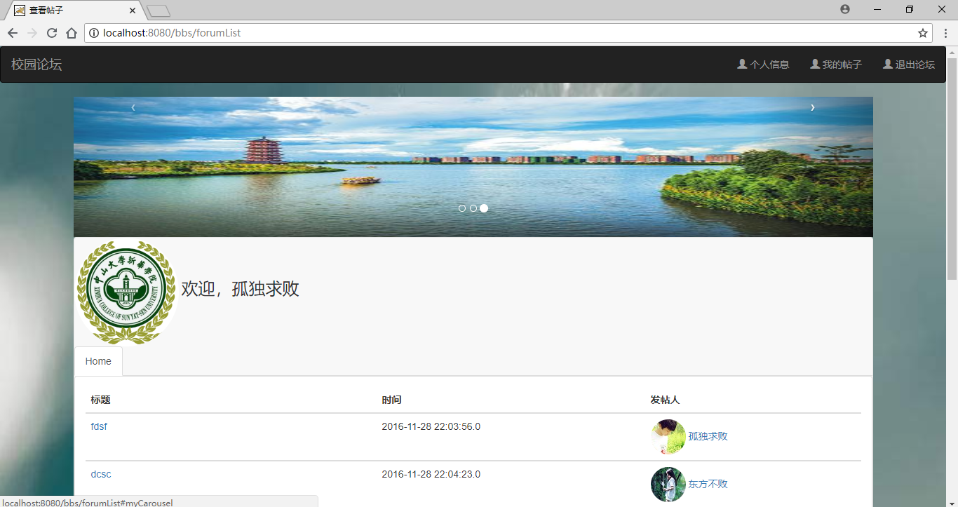

点击右上角的“退出论坛”按钮，即退出登录状态，回到

论坛主页。

* 1. 测试结论

校园论坛各功能都运行正常，运行状态良好，功能确认通 过。

1. 逻辑确认

表示层：负责界面和交互；

业务逻辑层：负责定义业务逻辑（规则、工作流、数据完整性等），接收来自表示层的数据请求，逻辑判断后，向数据访问层提交请求，并传递数据访问结果，业务逻辑层实际上是一个中间件，起着承上启下的重要作用；

数据访问层：负责数据读取。

* 1. 表示层
     1. **MVC** 中的视图层的设计

一个典型的 Web 应用的前端应该是表示层表示层由 UI 和 UI 控制逻辑组成。

# UI（User Interface）

UI 是客户端的用户界面，负责从用户方接收命令，请求，数

据，传递给业务层处理，然后将结果呈现出来。

1. **UI** 控制逻辑

UI 控制逻辑负责处理 UI 和业务层之间的数据交互，UI 之间状态流程的控制，同时负责简单的数据验证和格式化等功能。 主要功能如下：

管理用户的请求，做出相应的响应

提供一个流程控制器，委派调用业务逻辑和其他上层处理处理异常

为显示提供一个数据模型用户界面的验证

* + 1. 客户端的 **JavaScript** 脚本的应用

（**1**）应用 **JavaScript** 时的要点

在 MVC 的应用中，一般是不再鼓励使用客户端的校验技术， 而改用服务器端的校验技术以提高项目的安全性和更好的兼容性。

（**2**）**JavaScript** 在本项目中的应用之一

为了能够在客户端对用户的表单进行及时地检查和实现更 友好的人机交互，在某些页面中仍然使用客户端的 JavaScript 脚本技术----主要承担实时交互和实现动画效果。

* + 1. **Web** 系统安全性的考虑

本系统中的基本的安全性从以下几个方面加以实现

（1）注册验证码

利用一个后台服务器端的功能组件实现随机产生一个验证 码，由于验证码是机器随机产生的，因此暴力破解程序无法 预料到具体是什么，所以可以防止暴力破解。

（2）密码采用 MD5 加密

采用 MD5 算法对密码进行加密。

MD5 具 有 以 下 特 点1、压缩性：任意长度的数据，算出的 MD5 值长度都是固定的。

2、容易计算：从原数据计算出 MD5 值很容易。

3、抗修改性：对原数据进行任何改动，哪怕只修改 1 个字节，所得到的 MD5 值都有很大区别。

4、强抗碰撞：已知原数据和其 MD5 值，想找到一个具有相同 MD5 值的数据（即伪造数据）是非常困难的。

**10.2** 业务逻辑层

领域实体： 游客，论坛用户，评论，帖子，发帖，看帖

业务规则：游客注册成为论坛用户，论坛用户登陆看帖可评论，或发贴生成帖子，以供用户之间的交流。且游客只能注 册成为论坛用户或看帖。以此为基础更有其它扩展功能。

数据完整性：论坛用户评论发帖必须登陆账号，没有则不能

成功。

工作流：论坛用户-登陆-看帖-评论 论坛用户-发帖 游客- 注册 游客-看帖

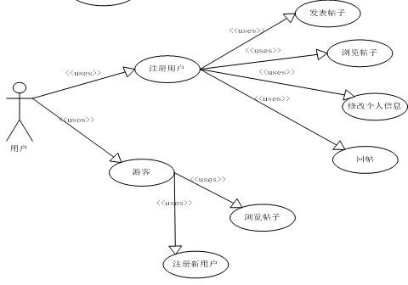如图所示：

数据访问：

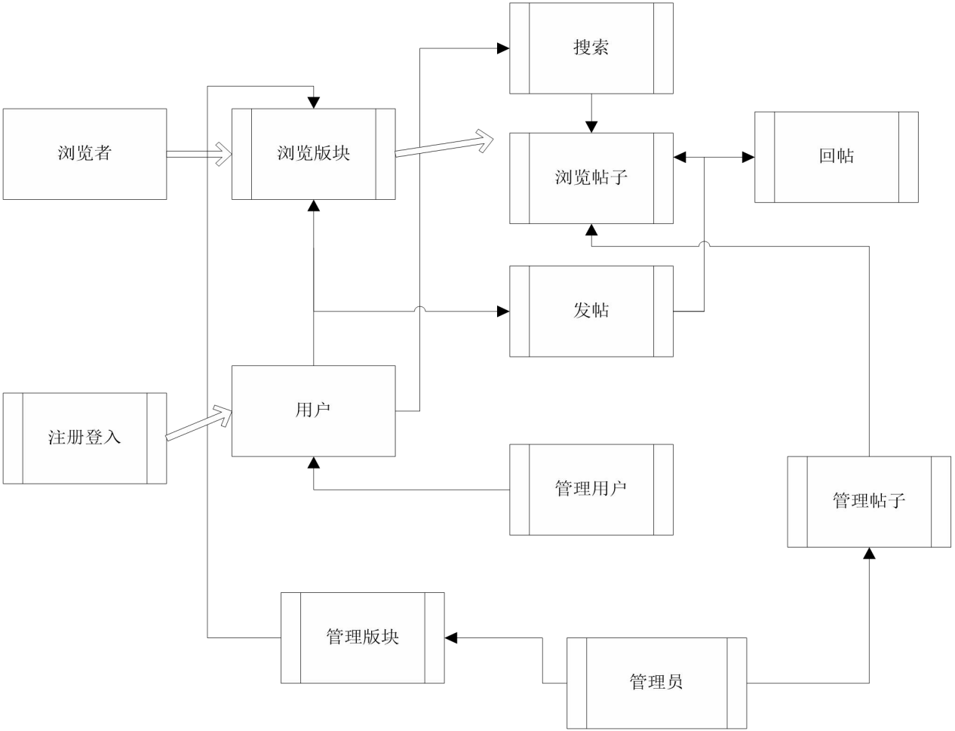

1. 验收报告

|  |  |  |
| --- | --- | --- |
| 职务 | 姓名 | 日期 |
| 前端开发人员 |  | 2016.11.28 |
| 软件测试人员 |  | 2016.11.28 |
| 需求分析人员 |  | 2016.11.28 |
| 详细设计人员 |  | 2016.11.28 |
| 总体设计人员 |  | 2016.11.28 |
| 数据库管理人员 |  | 2016.11.28 |
| 后端开发人员 |  | 2016.11.28 |

* 1. 项目基本情况

|  |  |
| --- | --- |
| 项目名称 | 校园论坛 |
| 开发小组 |  |
| 项目开始时间 | 2016.09.12 |
| 项目验收时间 | 2016.11.27 |

* 1. 项目概述

开发校园论坛系统的目的是提供一个供我校学生交流的平台，为我校学生提供交流经验、探讨问题的社区。因此， 校园论坛系统最基本的功能首先是发表主题，其次是其他人员根据主题发表自己的看法。此外，为了记录主题的发表者和主题的回复者信息，系统还需要提供用户注册和登录的功能。只有注册的用户登录后才能够发表和回复主题，浏览者

（游客）只能浏览主题信息。根据用户的需求及以上的分析， 校园论坛需要具备前台功能和后台功能。

* 1. 验收测试环境
     1. 硬件

电脑：操作系统 Windows 7 及以上；有足够内存。网络。

交换机。

* + 1. 软件

Web 服务器：Tomcat 7.0

集成开发环境(IDE):Eclipse

数据库：MySQL 5.5

* + 1. 文档

1. 项目组成员任书
2. 需求分析报告
3. 需求变更
4. 项目周报
5. 操作指引
6. FS 业务说明书

g.数据库结构

h.需求新增

i. 功能确认

j. 逻辑确认

k. 验收报告

* + 1. 人员

前端开发人员：

需求分析人员：

总体设计人员：

详细设计人员:

数据库：

后端开发人员：

软件测试人员：

* 1. 验收及测试结果
     1. 产品及验收结果

|  |  |  |  |  |
| --- | --- | --- | --- | --- |
| 序号 | 产品项 | 验收结果 | 验收人 | 验收时间 |
|  |  | 接收/不接收 |  |  |
| 1 | 校园论坛 | 接收 |  | 2016.11.28 |
| 2 | 需求设计 | 接收 |  | 2016.11.28 |
| 3 | 总体设计 | 接收 |  | 2016.11.28 |
| 4 | 详细设计 | 接收 |  | 2016.11.28 |

* + 1. 产品功能验收结果

|  |  |  |  |  |
| --- | --- | --- | --- | --- |
| 功能编号 | 功能名称 | 验收结果 | 验收人 | 验收时间 |
|  |  | 通过/不通过 |  |  |
| 001 | MD5加密 | 通过 |  | 2016.11.08 |
| 002 | 界面优化 | 通过 |  | 2016.11.15 |
| 003 | 登录 | 通过 |  | 2016.11.01 |
| 004 | 注册 | 通过 |  | 2016.11.01 |
| 005 | 主页轮播 | 通过 |  | 2016.11.16 |
| 006 | 修改资料 | 通过 |  | 2016.11.15 |
| 007 | 发表帖子 | 通过 |  | 2016.11.17 |
| 008 | 删除帖子 | 通过 |  | 2016.11.17 |
| 009 | 退出登录 | 通过 |  | 2016.11.18 |
| 010 | 注册时重置所填写的信息 | 通过 |  | 2016.11.17 |

* 1. 验收总结

项目验收小组一致认为：系统运行稳定，计算数据准确， 实现了最初确定的目标：

同时，项目验收小组一致认为，校园论坛项目是卓有成效的。把对软件系统的理解与对企业管理的深刻认识有机的结合起来，并应用到整个实施过程中。通过规范基础管理、统一名称和编码的系统应用准则和规程。

综合以上各方面因素，项目验收小组认为校园论坛系统实施达到了预期效果，符合基本要求。

* 1. 参考资料

|  |  |
| --- | --- |
| 序号 | 名称 |
| 1 | Java Web程序设计（第2版）（清华大学出版社） |
| 2 | 软件工程（第3版）（高等教育出版社） |
| 3 | 软件工程导论（第6版）（清华大学出版社） |
| 4 | 基于面向对象的软件分析与设计实验教程（中山大学出版社） |
| 5 | UML基础与建模实践教程（机械工业出版社） |
| 6 | 软件测试（第2版）（人民邮电出版社） |
| 7 | 数据库系统概论（第5版）（高等教育出版社） |